Кафедра промышленного и гражданского строительства

Г.Е. Бирюкова, М.В. Козырева

ИНФОРМАТИКА

Раздел: Текстовый процессор Microsoft Word

Учебное пособие
для студентов специальностей
290300, 291500, 110100, 110400, 110800, 330100, 120100

Рекомендовано
редакционно-издательским отделом ЭПИ МИСиС
в качестве учебного пособия

ЭЛЕКТРОСТАЛЬ 2004
СОДЕРЖАНИЕ
Раздел 1. Текстовый процессор Word | 7
Введение | 7
1. Основы работы с текстовым процессором Word | 8
1.1. Запуск программы Word | 8
1.2. Знакомство с рабочим окном программы Word | 8
1.3. Отображение документа в окне | 17
1.4. Открытие документа | 19
1.5. Сохранение документа | 20
1.6. Выход из программы | 20
1.7. Вызов справки | 21
2. Работа с текстом | 21
2.1. Создание текстового документа | 21
2.2. Редактирование текстового документа | 23
2.3. Приемы оформления документов | 30
2.4. Средства рецензирования текста | 37
2.5. Работа с элементами автотекста и автозамены | 38
2.6. Вставка символов | 40
2.7. Нумерация страниц, верхние и нижние колонтитулы | 40
2.8. Создание и использование стилей | 41
2.9. Создание колонок в документе | 42
Практическая работа. Тема 1. Первичные настройки текстового процессора Word | 43
Тема 2. Первичные настройки параметров печатного документа | 46
Тема 3. Ввод специальных символов | 46
Тема 4. Задание параметров шрифта | 48
Тема 5. Форматирование абзацев | 49
Тема 6. Создание колонок | 52
Тема 7. Автоматизация работы с текстом | 53
Тема 8. Работа со стилями в Word | 55
3. Использование редактора формул | 56
3.1. Форматирование и редактирование формул | 57
Практическая работа. Тема 9. Создание формул средствами редактора формул | 59
4. Работа с графическими объектами | 60
4.1. Надписи и рамки | 61
4.2. Вставка рисунков из файла | 62
4.3. Вставка картинок | 62
4.4. Форматирование элементов рисунка | 62
4.5. Расположение элементов и комбинирование их в один рисунок | 63
4.6. Копирование, перемещение, изменение размеров и форматирование объекта | 63
Практическая работа. Тема 10. Приемы работы с графическими объектами | 64
Тема 11. Создание графических заголовков | 65
Тема 12. Создание графических объектов | 66
5. Установка нумерованного и маркированного списков | 68
5.1. Установка многоуровневых списков | 69
Практическая работа. Тема 13. Создание нумерованных и маркированных списков | 70
6. Работа с таблицами | 71
6.1. Выделение ячеек, заполнение и редактирование таблицы | 72
6.2. Добавление и удаление строк и столбцов в таблице | 72
6.3. Форматирование информации внутри ячеек | 73
6.4. Обрамление и установка фоновых узоров таблицы | 73
6.5. Автоматическое форматирование таблиц | 75
6.6. Обработка числовой информации в таблицах | 75
6.7. Построение диаграмм | 78
Практическая работа. Тема 14. Редактирование и размещение текста в таблицах | 80
Тема 15. Создание диаграмм на основе таблиц | 81
7. Создание форм для ввода данных | 82
7.1. Состав и параметры формы | 83
7.2. Создание поля типа Флажок | 86
7.3. Создание текстового поля | 87
7.4. Создание поля со списком | 87
7.5. Защита форм | 88
Практическая работа. Тема 16. Создание форм | 90
8. Применение макросов | 94
Практическая работа. Тема 17. Создание макроса | 96
Раздел 2. Задания для самостоятельной работы | 97
Раздел 3. Контрольные вопросы | 103
Литература | 107

Раздел 1. Текстовый процессор Word
Введение
Большое количество прикладных программ, используемых в различных сферах профессиональной деятельности человека, функционируют в операционной среде Windows. Среди них особенно следует выделить интегрированную систему Microsoft Office. Она является универсальным программным продуктом фирмы Microsoft и находит самое широкое применение, в том числе и при автоматизации проектирования и управления строительным производством.
Составной частью интегрированной системы Microsoft Office является текстовый процессор Microsoft Word. Разработчики стремились создать программный продукт, позволяющий решать почти все задачи, которые могут возникнуть при работе с текстом. К сожалению, основная масса пользователей используют лишь незначительную часть возможностей текстового процессора. Текстовыми процессорами называются программы для ввода, обработки, хранения и печати текстовой информации в удобном для пользователя виде.
Стремительный рост Интернета привел к тому, что все большее число крупных и мелких компаний, частных и юридических лиц стремятся не только получать информацию из WWW, но и создавать собственные Вев-страницы. Любой документ, созданный в Word, можно сохранить в формате HTML. Предоставлена возможность создавать гипертекстовые связи с другими документами, хранящимися как на вашем компьютере, так и в локальной сети или в Интернет.
Текстовый процессор Word имеет широкий диапазон применения – от оформления коротких писем до создания объемных проектов, диссертаций, рекламных проспектов, содержащих таблицы, диаграммы, иллюстрации, сложные математические формулы, звуковые комментарии и видеофрагменты, подготовленные в других приложениях.
Word содержит большой набор различных шрифтов и многочисленные шаблоны документов, которые применяются в российском делопроизводстве. Он обеспечивает фоновую проверку орфографии, грамматики и расстановку переносов для текстов на русском и английском языке. Возможность использования многочисленных функций, средства работы с большими документами и средства точного форматирования приближают Word к настольным издательским системам.
1. Основы работы с текстовым процессором Word
1.1. Запуск программы
Запуск Microsoft Word можно осуществить следующими способами:
- На Панели задач щелкнуть на кнопке Пуск, выбрать пункт Программы и затем осуществить запуск Microsoft Word из предложенного меню.
- Если ярлык программы Word находится на Рабочем столе, то необходимо дважды щелкнуть на нем левой клавишей мыши.
- Если ярлык программы Word находится на Панели задач, щелкните на его пиктограмме один раз.
1.2. Знакомство с рабочим окном программы Word
Окно Word имеет следующий вид (рис. 1.1).
Вдоль верхней границы окна Word расположена Строка заголовка (1), в которой отображено имя программы. Если окно документа развернуто, то имя программы и открытого документа выводится в строке заголовка. В остальных случаях имя документа находится в строке заголовка. В левой части строки заголовка располагается Системная кнопка, которая открывает Системное меню, повторяющее команды кнопок Управления размерами окна Word, расположенных в правой части строки заголовка (2). Первая кнопка Свернуть сворачивает окно Word, которое будет представлено пиктограммой (3) на Панели задач (9).
Вторая кнопка Восстановить/Развернуть в зависимости от размеров окна на экране восстанавливает окно до стандартного размера или разворачивает его во весь экран. Третья кнопка Закрыть в строке заголовка закрывает окно Word и завершает работу с программой.
1

4

5

6

7

8

9
10

11

12
13
3
2
14
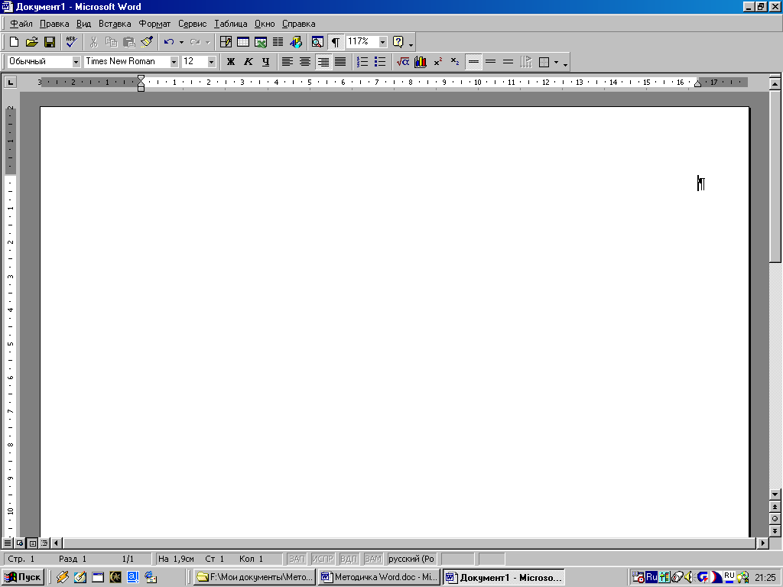
Рис. 1.1. Элементы рабочего окна текстового процессора Word:
1 – строка заголовка, 2 – кнопки управления размерами окна, 3 – пиктограмма свернутого окна, 4 – главное меню, 5 – панели инструментов, 6 – горизонтальная и вертикальная линейки, 7 – рабочая область, 8 – строка состояния, 9 – панель задач, 10 – курсор (место ввода текста) и непечатаемый символ конца абзаца, 11 – полосы прокрутки, 12 – кнопки перемещения документа, 13 – кнопки выбора режима отображения документа, 14 – маркер разделения окна на части.
1.2.1. Главное меню
Ниже строки заголовка (рис. 1.1) находится строка Главного меню (4), каждый пункт которого имеет собственное меню более низкого уровня. Строка меню Word как элемент управления обеспечивает доступ ко всем функциональным возможностям программы. Не всегда этот доступ самый удобный, во многих случаях другие элементы управления использовать проще, но строка меню удовлетворяет принципу функциональной полноты. В Таблице 1.1. приведен перечень пунктов меню с расшифровкой их содержания.
Таблица 1.1. Пункты меню Word
Пункты меню | Доступные операции Word
Файл | Содержит команды, связанные с управлением документом (открытие, сохранение, закрытие). Позволяет установить параметры страницы (поля, ориентацию, расположение текста), подготовить документ к печати.
Правка | Содержит команды, относящиеся к редактированию документа и его структурных элементов, позволяет обеспечить связь между документами Word и объектами, созданными с помощью других приложений.
Вид | Содержит команды, используемые для изменения области текста Word, создания и форматирования колонтитулов, масштабирование документа, добавления\удаления панелей инструментов, линеек.
Вставка | Содержит команды, позволяющие добавлять номера страниц, даты, символа, оглавления, поля баз данных, файлы, включать в документы объекты, созданные в других приложениях.
Формат | Содержит команды, применяемые для форматирования символов, абзацев, организации списков, добавления обрамления и заливки к абзацам и таблицам, создания и редактирования стилей.
Сервис | Содержит команды, позволяющие осуществлять настройку окна Word, проверку орфографии и грамматики, добавлять переносы.
Таблица | Содержит команды, используемые для создания, форматирования и редактирования таблиц, преобразования текста в таблицу и наоборот, добавления формул, сортировки ячеек таблицы и абзацев текста.
Окно | Содержит команды, позволяющие открывать окна и организовывать их расположение и переход между окнами.
Справка | Команды, позволяющие воспользоваться информацией о работе Word.

Меню, открывающиеся из строки меню, обладают свойством функциональной автонастройки. Расширенные возможности приложения отразились в изобилии элементов управления, открываемых через строку меню. В ней не всегда удобно ориентироваться. Поэтому пункты строки меню открываются в два приема. На первом этапе открывают сокращенное меню и, если необходимого элемента управления в нем нет, открывают расширенное меню наведением указателя мыши на пункт раскрытия. Использованные пункты расширенного меню в дальнейшем открываются в составе сокращенного меню.
1.2.2. Полосы прокруток
Полосы прокруток (11) располагаются у правой границы и внизу окна Word (рис. 1.1). Назначение кнопок (12), расположенных на вертикальной полосе прокрутки – перемещение документа в окне вверх или вниз, на горизонтальной полосе прокрутки – перемещение в горизонтальном направлении. Щелчок по вертикальной полосе прокрутки между кнопками и бегунком перемещает документ на один экран вверх или вниз.
Один из самых быстрых способов перехода на нужную страницу документа – перемещение бегунка вертикальной полосы прокрутки вверх или вниз при нажатой кнопке мыши. При таком перемещении документа в окне рядом с бегунком высвечивается заголовок просматриваемого раздела и номер страницы, которая будет отображена на экране, если отпустить кнопку мыши.
1.2.3. Строка состояния
Строкой состояния называется горизонтальная полоса, расположенная ниже рабочей области. В ней отображаются сведения о выполняемых операциях, положении курсора и другая контекстная информация. На рис. 1.2. показана строка состояния при работе с документом.

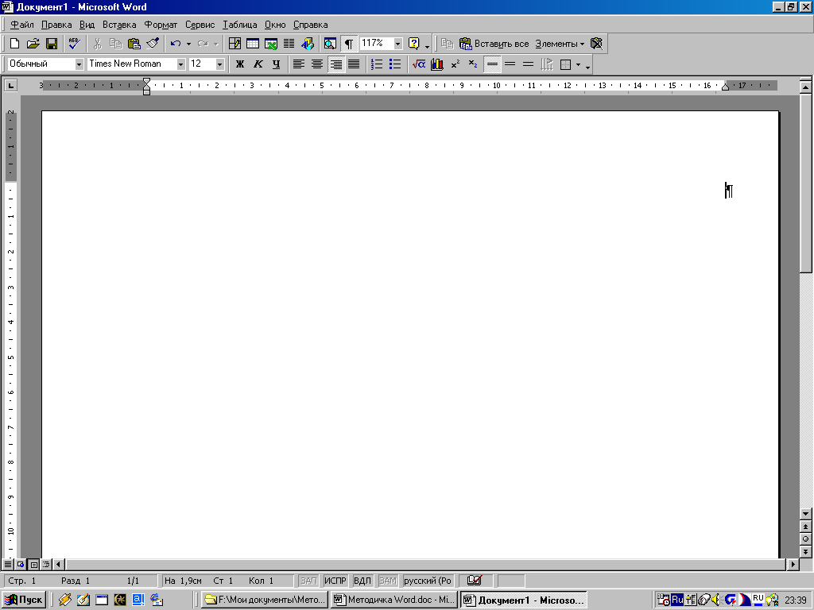
1 2 3 4 5 6 7 8 9 10 11 12 13

Рис. 1.2. Строка состояния
Назначение элементов строки состояния:
- Стр. номер – номер текущей страницы, в соответствии со схемой логической нумерации, показываемой в окне.
- Разд. номер – номер раздела страницы, показываемой в окне.
- Номер/номер – номер текущей страницы и общее количество страниц документа.
- На … см – расстояние по вертикали от курсора до верхнего края листа.
- Ст. номер – количество строк от курсора до верхнего края листа.
- Кол. номер – количество символов от левого поля до курсора. Учитываются пробелы и символы табуляции.
- ЗАП – индикатор режима записи макроса.
- ИСПР – индикатор режима записи исправлений.
- ВДЛ – индикатор режима выделения.
- ЗАМ – индикатор режима замены символов.
- Индикатор текущего языка.
- Индикатор состояния проверки правописания.
- Индикатор режима фонового сохранения. При появлении пульсирующего значка диска Word сохраняет данный документ в фоновом режиме работы.
Двойной щелчок строки состояния в области элементов 1 – 6 открывает диалоговое окно Найти и заменить.
Двойной щелчок индикаторов 9 или 10 включает/выключает режим, указанный в индикаторе. Если режим замены символов активен, то новый символ заменяет символ, расположенный на месте вставки. Режим замены символов также включается/выключается клавишей Insert на клавиатуре.
1.2.4. Панели инструментов Word
Отличительная особенность последних версий Word – большое количество панелей инструментов. В Таблице 1.2. приведен перечень панелей инструментов с расшифровкой их содержания. Кнопки панели инструментов позволяют быстрее выполнить многие операции, так как при их использовании не надо открывать меню, прежде чем выбрать команду. По умолчанию на экране присутствуют две панели – Стандартная и Форматирование. Остальные функциональные панели инструментов подключаются по мере необходимости. Подключение панелей можно осуществить двумя способами:
- Командой Панели инструментов меню Вид;
- Щелчком правой клавишей мыши в поле горизонтального меню или в поле панелей инструментов.
Увеличение количества панелей инструментов сопровождается уменьшением площади рабочего окна документа. Перемещение функциональных панелей производят методом перетаскивания за рубчик, расположенный на левом краю панели.
В Word панели инструментов обладают контекстной чувствительностью. При выделении в поле документа любого объекта автоматически открывается панель инструментов, предназначенная для его редактирования.
Таблица 1.2. Назначение панелей инструментов Word
Панель инструментов | Состав, назначение | Примечание
1 | 2 | 3
Стандартная | Элементы управления файловыми операциями, редактированием, экранным отображением | Устанавливается по умолчанию
Форматирование | Элементы управления форматированием документа | Устанавливается по умолчанию
Visual Basic | Доступ к средствам создания и редактирования макросов и Веб-сценариев, к настройке средств обеспечения безопасности при запуске макросов | Макросы служат для автоматизации типовых операций. Веб-сценарии обеспечивают динамический характер просмотра Веб-страниц
Web | Элементы управления для навигации в Веб-структурах | В качестве Веб -структур выступают WWW, сети Интернет, системы Веб-документов
Веб-компоненты | Комплекс готовых компонентов для создания элементов управления Веб-страницы | Применяются для создания обратной связи с потребителем документа (опросные листы, анкеты)
Word-Art | Элементы управления для создания художественных заголовков
Автотекст | Средство быстрого доступа к настройке функции автотекста | Одновременно предоставляет быстрый доступ к средствам настройки функций автозамены и автоформата
База данных | Элементы управления, характерные для работы с базами данных (сортировка, поиск, управление структурой таблиц) | В качестве баз данных выступают таблицы Access и собственные таблицы Word
Буфер обмена | Средство управления расширенным буфером обмена | Содержит до 12 объектов
Настройка изображения | Элементы управления для основных функций настройки растровых изображений | Позволяет настраивать яркость, контрастность, размер, рамку, режимы обтекания текстом
Таблицы и границы | Элементы управления для создания таблиц и оформления текстовых блоков рамками | Дополнительно представляет средства для сортировки данных и проведения итоговых расчетов в таблицах
Рамки | Элементы управления для создания фреймов | Word поддерживает два типа фреймов. Фреймы в электронных документах – особые прямоугольные области, предназначенные для вывода нескольких Веб-документов в рамках одной Веб-страницы. Фреймы в печатных документах представляют особые области печатной страницы для вывода специальной информации (колонтитулов).
Рецензирование | Элементы управления для проведения редактирования и комментирования документов без искажения исходного текста | Измененные данные сохраняются в том же документе на правах новых версий. Автор исходного текста может просмотреть замечания и предлагаемые изменения, после чего принять их или отвергнуть
Рисование | Элементы управления и инструменты для выполнения простейших чертежно-графических работ | Графические объекты, создаваемые инструментами данной панели, имеют характер векторных объектов
Формы | Элементы управления для разработки стандартных форм | Три типа форм: Веб-формы, являющиеся объектами Веб-страниц, формы Word, распространяемые и заполняемые как электронный документ, печатные формы
Элементы управления | Набор готовых компонентов ActiveX для создания элементов управления Веб-страниц и Веб-форм | Средства данной панели инструментов позволяют использовать около 150 готовых компонентов и проводить установку и регистрацию дополнительных компонентов ActiveX
1.2.5. Настройка панелей инструментов
Для того чтобы добавить в панель инструментов дополнительные кнопки и придать им нужные команды, необходимо выполнить следующие действия:
- Выбрать команду меню Вид/Панели инструментов/Настройка;
- В диалоговом окне переключиться на вкладку Команды и из списка Категории выбрать нужную, например Формат;
- В этой же вкладке из списка Команды выделить необходимую команду, нажав на левую клавишу мыши и, не отпуская ее, переместить курсор мыши на панель инструментов в то место, где бы вы хотели установить кнопку, и отпустить левую клавишу. После этого кнопка останется в указанном месте.
Для того чтобы удалить из панели инструментов кнопки, требуется:
- На соответствующей панели (или на удаляемой кнопке) щелкнуть правой клавишей мыши;
- В контекстном меню выбрать Настройка;
- В диалоговом окне переключиться на вкладку Команды;
- Захватив левой клавишей мыши удаляемую кнопку, перетащить ее в сторону диалогового окна.
1.2.6. Настройка внешнего вида рабочего окна Word
После загрузки программы Word на экране появится стандартный вид окна, который представлен на рис. 1.1. Но его можно изменить по своему усмотрению, выбрав соответствующий пункт в меню Вид: установить или убрать некоторые панели инструментов, установить или убрать линейки и установить необходимый масштаб и т.д. Масштаб можно быстро изменить, выбрав нужный из раскрывающегося списка элемента Масштаб панели инструментов Стандартная.
1.3. Отображение документа в окне
Word позволяет просматривать документ в окне в нескольких режимах. Выбор режима просмотра зависит от выполняемой работы и назначения документа. Поддерживается четыре основных режима представления документов:
- Обычный режим – представляется только содержательная часть документа без реквизитных элементов оформления, относящихся не к тексту, а к печатным страницам (колонтитулы, колонцифры, многоколонный текст, сноски и т.д.). Этот режим удобен на ранних этапах разработки документа, когда содержательная часть документа имеет более высокое значение, чем внешнее представление. В этом режиме операции с объемными документами проходят быстрее.
- Режим Веб-документа – экранное представление не совпадает с печатным, это характерно для электронных публикаций в WWW, поскольку заранее не известно, каким средством просмотра и на каком оборудовании будет отображаться документ. Понятие печатной страницы для электронных документов не имеет смысла, форматирование документа на экране является относительным.
- Режим разметки – экранное представление документа полностью соответствует печатному, с рисунками, многоколонным текстом, сносками, колонтитулами и полями страницы. Режим удобен для компоновки страницы и размещения объектов, однако он больше загружает процессор и замедляет работу.
- Режим структуры – документ отображается с утрированным выделением его структуры. Режим позволяет просматривать как иерархию заголовков, так и содержимое выделенного заголовка, при этом проще изменить уровень заголовка и расположение больших фрагментов текста, быстрее можно найти нужный раздел документа. В этом режиме на панели инструментов автоматически открывается вспомогательная панель Структура, элементы управления которой позволяют править структуру документа.
Выбор режимов представления документа выполняют кнопками управления режимом отображения (13), расположенными в левом нижнем углу горизонтальной полосы прокрутки окна Word (рис. 1.1), или командами меню Вид.
Через меню Вид доступен пятый режим Схема документа, при котором окно приложения имеет две рабочие панели. На левой панели представляется структура документа, а на правой – сам документ. Этот режим используют при просмотре документов сложной структуры.
Через меню Файл доступны еще два режима представления, используемые для предварительного просмотра. Для электронных документов используют команду меню Файл/Предварительный просмотр Веб-страницы, а для печатных документов – команду меню Файл/Предварительный просмотр.
1.3.1. Разделение экрана
При желании можно разделить рабочую область окна на две части, чтобы были видны разные части одного документа одновременно. Каждая часть прокручивается независимо от другой и имеет свою собственную полосу прокрутки. При этом можно редактировать документ в любой части окна, можно использовать разные масштабы и режимы просмотра, например, в одной области окна можно работать в режиме структуры, в другой – в обычном режиме. Разделить рабочую область окна можно следующими способами:
- Выбрать команду меню Окно/Разделитель. Посередине рабочей области появится горизонтальная полоса, установить ее в нужное место и зафиксировать левой клавишей мыши;
- Перетащить вниз маркер – вешку разбивки (14), расположенный над вертикальной полосой прокрутки (рис. 1.1);
- Дважды щелкнуть по маркеру, описанному в предыдущем пункте.
Переход из одного окна в другой осуществляется щелчком мыши в нужной части или клавишей Tab на клавиатуре. Для изменения размера частей устанавливается указатель мыши на полосу разделения и перетаскивается на новое место.
Убрать разделение можно следующими способами:
- Выбрать команду меню Окно/Снять разделение;
- Расположить на линии разбивки указатель мыши и, когда он примет вид стрелки, указывающей в двух направлениях, переместить линию вверх или вниз, удерживая нажатой кнопку мыши;
- Расположить на линии разделения указатель мыши и дважды нажать кнопку мыши.
1.4. Открытие документа
С помощью Word вы можете открыть любой документ, ранее созданный в Word или других текстовых редакторах. Чтобы сделать это, необходимо:
- Выбрать команду меню Файл/Открыть, либо нажать на кнопку Отрыть на панели инструментов Стандартная;
- В появившемся диалоговом окне выполнить действия:
  - открыть папку, в которой находится файл;
  - выбрать из списка тип файла, под которым он был сохранен раньше;
  - выделить нужный файл нажать кнопку Открыть.
1.5. Сохранение документа
При создании документа в Word по умолчанию он временно сохраняется в памяти компьютера под именем «Документ №», где № — порядковый номер, начиная с 1. Вновь созданному документу необходимо присвоить свое имя. Чтобы сохранить документ необходимо:
- Выбрать команду меню Файл/Сохранить как;
- В появившемся диалоговом окне выполнить действия, указанные на рис. 1.3. после выполненных действий файл сохранится на диске и в папке, которые вы указали.
Если ваш документ уже был ранее сохранен, то после внесения изменений его можно сохранить снова. Для этого необходимо:
- выбрать команду меню Файл/Сохранить;
- либо нажать на кнопку Сохранить на панели инструментов Стандартная.

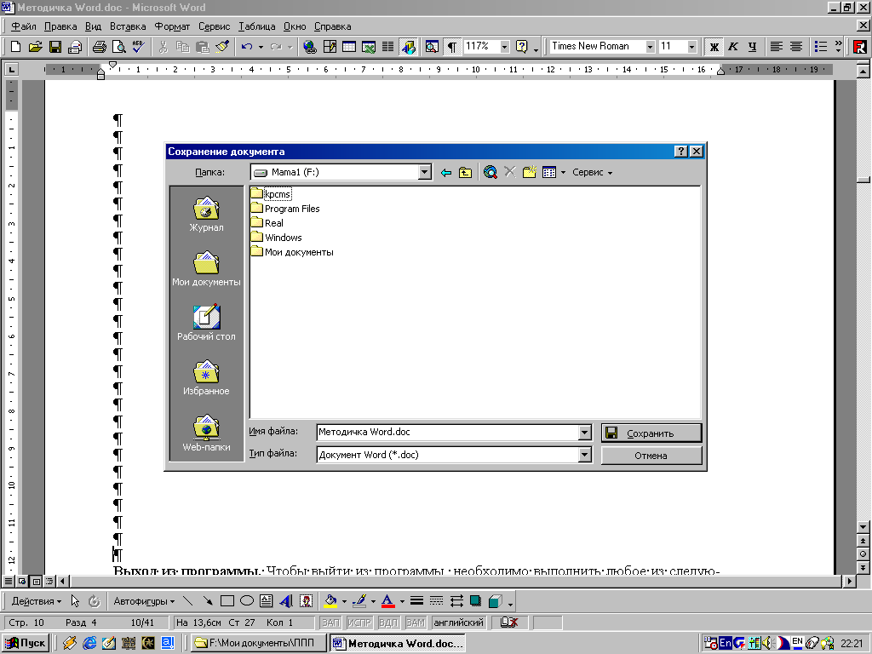
1. Установить или открыть папку или диск, в которой нужно сохранить документ
Этой кнопкой можно создать новую папку
2. Набрать имя будущего файла
4. Нажать на кнопку

3. Указать тип файла
Рис. 1.3. Сохранение документа
1.6. Выход из программы
Чтобы выйти из программы, необходимо выполнить любое из следующих действий:
- выполнить команду меню Файл/Выход;
- нажать на кнопку Закрыть в правом верхнем углу экрана;
- нажать на клавиши Alt+F4;
- два раза нажать на левую клавишу в системном меню.
1.7. Вызов справки
Существует несколько видов помощи при работе с документом:
- Команда меню Справка.
- Одноименная кнопка на Стандартной панели инструментов.
- Помощник, который дает советы в процессе работы. Чтобы вызвать Помощника, необходимо нажать кнопку Справка по Microsoft Word на панели инструментов Стандартная или нажать клавишу F1.

2. Работа с текстом

2.1. Создание текстового документа
Чтобы создать новый документ, необходимо:
- нажать на кнопку Создать панели инструментов Стандартная;
- выбрать пункт Создать в меню Файл.
Для ввода текста (вставки в документ рисунка, таблицы и т. д.) необходимо установить курсор в ту строку, где должен размещаться вышеуказанный объект и либо набрать текст, используя клавиатуру, либо дать команду Word вставить рисунок, таблицу и т.д. В Таблице 2.1 приведены наиболее часто используемые команды текстового редактора Word для редактирования и форматирования текста.
Таблица 2.1. Наиболее используемые команды текстового редактора Word
Объект | Форматирование | Редактирование
1 | 2 | 3
Символ | Выбор шрифта, размера, цвета, стилей начертания шрифта (полужирный, курсив, подчеркнутый). Применение эффектов: верхний индекс, нижний индекс, зачеркнутый, все прописные, малые прописные, настройка межсимвольного интервала. | Ввод текста. Выделение, копирование и перемещение. Вставка, удаление, отмена последнего изменения. Замена выделенного текста вводимым. Поиск и замена символов.
Абзац | Выравнивание текста абзаца (по центру, по ширине, по левому краю, по правому краю). Задание межстрочного интервала, интервала между абзацами. Установка отступов от правого и левого полей. Обрамление и заливка. Маркировка и нумерация абзацев. Определение положения абзацев на странице. | Ввод и выделение абзаца.
Документ | Параметры страницы: установка полей, нумерация. Вертикальное выравнивание текста на странице. Параметры разрыва страницы. Установка переносов. | Задание свойств файла. Изменение имени автора. Изменение режима просмотра. Правка документа в режиме просмотра.
Графика | Создание графики с помощью инструментов панели Рисования. Выбор рисованного объекта, цвета, типа линий и заливки. | Перемещение, выделение, изменение размеров импортированного рисунка. Разгруппирование рисунка, изменение заливки, цвета линий, удаление и добавление деталей.
Таблица | Применение автоформата для оформления таблицы. Выравнивание таблицы или ее строк на странице. Изменение интервалов между столбцами таблицы, изменение ширины столбца и высоты строки. Нумерация ячеек таблицы. Обрамление и заливка. | Добавление и удаление строк и столбцов таблицы. Выделение ячейки, столбца, строки, таблицы целиком.

Для исправления ошибок можно использовать следующие клавиши:
- Backspace – удаляет символы слева от курсора;
- Delete – удаляет символы справа от курсора.
Для перемещения курсора по документу можно использовать клавиши со стрелками на клавиатуре или полосу прокрутки в окне Word. Существуют и другие способы быстрой установки курсора в конкретное место документа. Для этого следует:
- нажать левую клавишу мыши в нужном месте документа и щелкнуть левой клавишей мыши;
- для установки курсора в начало или конец строки нажать клавиши Ноmе или End;;
- для установки курсора в начало или конец документа нажать клавиши Ctrl+Home или Ctrl+End;
- для установки курсора вверх или вниз на высоту страницы нажать клавиши Page Up или Page Dawn;
- для установки курсора в начало или в конец страницы нажать клавиши Ctrl+Page Up или Ctrl+Page Down;
- нажать клавиши Shift+F5 один или несколько раз, чтобы переместить курсор в место последнего редактирования.

2.2. Редактирование текстового документа
К основным командам редактирования текста следует отнести команды копирования, перемещения и удаления фрагментов документа. Фрагментом документа может быть текст, объект, рисунок и т. д. Все эти команды можно выполнить только после того, как будет выделен соответствующий фрагмент.

2.2.1. Выделение текста
Часто при работе требуется выделять текст, который потом необходимо изменить. Например, чтобы установить полужирный шрифт на заголовке, нужно его выделить, а затем щелкнуть на кнопке Полужирный.
Существует несколько способов выделения текста или его части с помощью мыши и клавиатуры. А именно:
- для выделения слова – дважды щелкнуть левой клавишей мыши на слове;
- для выделения несколько строк или всего текста – установить указатель мыши в начало текста, нажать левую клавишу мыши и, удерживая ее, перемещать ее по тексту;
- для выделения текста – установить курсор в начало выделяемого блока нажать на клавишу Shift, и, удерживая ее, выделить текст с помощью клавиш перемещения курсора;
- для выделения всего текста – Ctrl + нажать левую клавишу мыши слева от текста на полосе выделения.
- для выделения предложения – нажать клавишу Ctrl и, удерживая ее, щелкнуть где-нибудь на предложении;
- для выделения строки – нажать левую клавишу мыши слева от строки на полосе выделения;
- для выделения абзаца – дважды щелкнуть левой клавишей мыши слева от абзаца на полосе выделения;
- для выделения всего документа – Ctrl+5 (на малой цифровой клавиатуре), или выполнить команду меню Правка/Выделить все.

2.2.2. Копирование, перемещение и удаление фрагментов документа
Для того чтобы удалить фрагмент, нужно выделить его и нажать на клавишу Delete на клавиатуре. Для того чтобы скопировать фрагмент, нужно выделить его и после этого:
- Выбрать команду меню Правка/Копировать (при этом выделенный объект сохраняется в буфере обмена операционной системы) или нажать на клавиши Ctrl+Insert;
- Установить курсор в то место, куда необходимо скопировать фрагмент;
- Выбрать команду меню Правка/Вставить (при этом объект можно вставлять несколько раз, пока он находится в буфере) или нажать на клавиши Shift+Insert.
Для того чтобы переместить выделенный фрагмент, нужно:
- Выбрать команду меню Правка/Вырезать (при этом объект также сохраняется в буфере обмена и одновременно удаляется с экрана);
- Установить курсор в то место, куда необходимо переместить фрагмент;
- Выбрать команду меню Правка/Вставить или нажать на клавиши Shift+Insert.
Количество действий при копировании или перемещении выделенного фрагмента документа уменьшается, если вместо выбора команд меню использовать дублирующие кнопки на Стандартной панели инструментов.
Выделенный фрагмент можно переместить мышью методом «Drag and drop (Перетащи и отпусти)». Для этого указатель мыши подведите к выделенному фрагменту и, когда он примет вид стрелки, направленной под углом вверх влево, нажмите левую кнопку мыши. Затем переместите фрагмент на место вставки, не отпуская кнопки мыши. Для снятия выделения щелкните мышью вне перемещаемого объекта.
Копирование выделенного фрагмента с помощью мыши выполняют так же, как и перемещение. Отличие состоит в том, что перед тем, как подвести указатель к выделенному фрагменту, нажмите клавишу Ctrl. Переместите фрагмент, удерживая нажатой кнопку мыши и клавишу Ctrl. При этом рядом с указателем внизу появится знак «+». Достигнув места вставки, отпустите кнопку мыши и клавишу Ctrl.
Еще один способ работы с командами редактирования – это использование контекстного меню, вызвать которое можно после выделения фрагмента, нажав на правую клавишу мыши.

2.2.3. Исправление неправильных команд
Все операции ввода, редактирования и форматирования текста протоколируются текстовым процессором, и поэтому необходимое количество последних действий можно отменить. Последнее действие можно отменить:
- комбинацией клавиш CTRL+Z;
- командой меню Правка/Отменить действие;
- кнопкой Отменить действие на панели инструментов Стандартная;
- списком действий (раскрывающийся список, присоединенный к кнопке Отменить действие на панели инструментов Стандартная), для длинных последовательностей действий.
Существует возможность вернуться к состоянию, предшествующему отмене, для этого применяется команда меню Правка/Вернуть действие или кнопка Вернуть действие на панели инструментов Стандартная.

2.2.4. Поиск и замена фрагментов текста
Если необходимо найти в вашем документе какой-либо фрагмент текста (слово, набор символов, символ и т. д.), можно дать команду, при которой Word автоматически просмотрит ваш документ целиком или только выделенный фрагмент в поисках указанного текста. Для этого следует:
- выбрать команду меню Правка/Найти;
- ввести искомое слово;
- если диалоговое окно сокращенное, нажмите кнопку Больше;
- выберите направление поиска и необходимые установки, например, если выберете «Подстановочные знаки», то в строке Найти: можно указать шаблоны: «?», заменяющий один символ или «*», заменяющий любое количество последовательных символов.
Если необходимо найти и заменить в вашем документе какой-либо фрагмент текста, нужно выбрать команду меню Правка/Заменить. Далее ввести искомое слово и следовать командам диалогового окна, показанного на рис. 2.1.
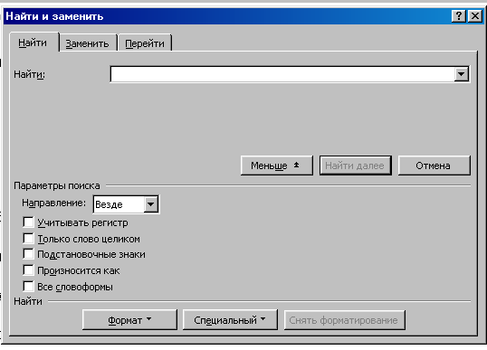
Рис. 2.1. Диалоговое окно, позволяющее автоматизировать поиск и замену текста
Word позволяет найти и заменить не только текст, но и параметры форматирования. Нажав кнопку Формат в диалоговом окне Найти и заменить, откроется список, в котором можно выбрать нужный элемент для поиска: Шрифт, Абзац, Табуляция, Язык, Рамка, Стиль, Выделение цветом. После выбора нужного элемента появится соответствующее диалоговое окно, в котором выберите параметры форматирования. Например, после выбора элемента Шрифт появится окно Найти шрифт. Укажите, что в документе необходимо найти шрифт Arial размером 14 пт. Нажмите кнопку ОК, в тексте документа будет найден фрагмент, напечатанный шрифтом Arial размером 14 пт.

2.2.5. Проверка орфографии
Word имеет возможность проверить и исправить написание слов в документе. Текстовый процессор реализует два режима проверки правописания – автоматический и командный. В автоматическом режиме Word сравнивает слова в вашем документе со словарем, если встречаются неизвестные слова или слова с ошибками, то они выделяются. После этого можно пропустить это слово, отредактировать или занести в словарь.
Текст проверяется, начиная с позиции, на которой установлен курсор. Для того чтобы проверить орфографию всего документа или выделенной части, сделайте следующее:
- выберите команду меню Сервис/Правописание;
- или нажмите клавишу F7;
- или щелкните на кнопке Правописание на панели инструментов Стандартная.
Для того чтобы узнать характер ошибки, надо щелкнуть правой кнопкой мыши на помеченном фрагменте. Откроется диалоговое окно, в котором имеются элементы управления для получения точной справки о том, какое правило нарушено, и предложены варианты исправления ошибки. Автоматическое средство проверки правописания является экспертной системой и допускает настройку. Например, если рекомендации неточны или неприемлемы, от них можно отказаться командой Пропустить. Орфографические ошибки слова отсутствующего в словаре автоматической проверки (например, слово «интернет») можно добавить в словарь командой Добавить. Встроенный словарь системы проверки правописания не подлежит правке. Все дополнения и изменения вносятся в специальный подключаемый пользовательский словарь командой меню Сервис/Параметры/Правописание.
Командный режим проверки правописания выполняется независимо от установки элементов управления на вкладке Правописание меню Сервис/Параметры. Запуск средств проверки осуществляется командой меню Сервис/Правописание. Проверка начинается от начала документа и продолжается до появления ошибки. Если пользователь отказывается от предлагаемых исправлений и дает команду Пропустить, в документе накапливается список пропускаемых слов, слов и выражений, не подлежащих проверке. Для очистки этого списка и начала проверки заново, используют кнопку Повторная проверка.

2.2.6. Использование тезауруса
При наборе текста, чтобы избежать повторений слов или просто обогатить свой лексикон, можно использовать тезаурус – словарь, который предназначен для нахождения синонимов и антонимов. Окно Тезауруса имеет две панели. Особенность в том, что в то время, как на левой панели отображаются синонимы выделенного слова, на правой панели могут отображаться синонимы к выбранному синониму, т.е. поиск синонимов – двухуровневый. Замена производится щелчком на кнопке Заменить. Кроме синонимов, в некоторых случаях тезаурус позволяет находить антонимы слов и связанные однокоренные слова.
Чтобы применить тезаурус, необходимо выполнить следующее:
- Установить курсор на интересующее вас слово в документе;
- Выбрать команду меню Сервис/Язык/Тезаурус или нажать на клавишу Shift+F7;
Слово, на которое установлен курсор

Чтобы посмотреть антонимы слов, установите сюда выделение и нажмите кнопку Поиск

Выберите нужный вариант из списка и нажмите кнопку Вставить
В этом окне выводятся значения указанного слова, как в толковом словаре
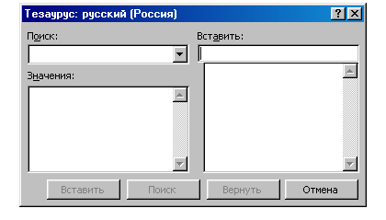
Рис. 2.2. Определение синонимов и антонимов слов
- В диалоговом окне (рис. 2.2) выполнить предлагаемую последовательность действий.

2.3. Приемы оформления документов
Форматирование текста заключается в изменении его внешнего вида за счет изменения выравнивания, использования различных шрифтов и их начертаний. Часть документа, для которой применяют одинаковые параметры форматирования, называется разделом. При форматировании текста используют команды меню Формат, кнопки панели инструментов Форматирования или контекстное меню. Различают форматирование символов и абзацев.

2.3.1. Изменение шрифта
В Word существует широкий выбор гарнитуры шрифтов, которые можно использовать в документах. Каждый шрифт определяется видом его символов. Существует ряд стандартных шрифтов, например: Courier New, Arial, Times New Roman. Перечень всех установленных на компьютере шрифтов приводится в раскрывающемся списке Шрифт на панели инструментов Форматирования. Следует иметь в виду, что выбор гарнитуры шрифта действует на выделенный текстовый фрагмент. Если ни один фрагмент не выделен, он действует на весь вводимый текст до смены гарнитуры. Настройку шрифта выполняют в диалоговом окне Шрифт меню Формат. Диалоговое окно (рис. 2.3) имеет три вкладки: Шрифт, Интервал и Анимация.
Кроме изменения типа шрифта, можно изменить его размер (кегль), который указывается в пунктах (пункт равен 1/72 дюйма, 1 дюйм = 25,5 мм). Также, используя это диалоговое окно, можно изменить начертание, цвет и т.д.
Для того чтобы изменить шрифт, необходимо выполнить следующие действия:
- выделить фрагмент текста (слово, строку, абзац и т. д.);
- если текст еще не набран, то нужно установить курсор туда, где он будет размещаться, выбрать команду меню Формат/Шрифт;
- далее в диалоговом окне выполнить необходимые установки рис. 2.3.

Тут можно установить интервал между символами и задать смещение вверх/вниз, указать значение в пунктах
Здесь изменяется тип шрифта

Изменить цвет символов

Установить необходимое подчеркивание и его цвет

Выполнить необходимые эффекты, например, поставить верхний индекс, все прописные символы
Образец заданных параметров

После установок нажмите клавишу ОК

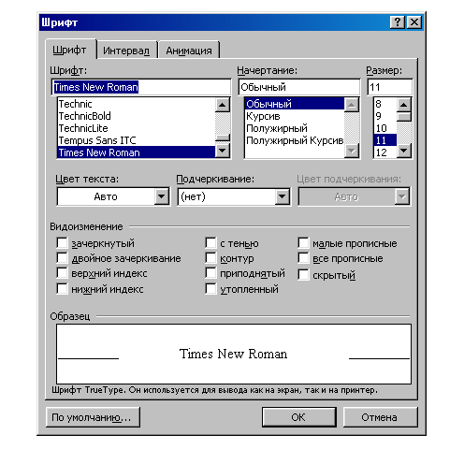
Рис. 2.3. Изменение шрифта
Для быстрого изменения типа, начертания, размера и стиля шрифта используют панель инструментов Форматирования или контекстное меню.
Чтобы отказаться от изменений форматирования, выполненных вами, и установить форматирование символов, установленных по умолчанию, расположите курсор внутри слова и нажмите комбинацию клавиш Ctrl + Пробел.
2.3.2. Формирование абзаца
При наборе текста, когда вы достигнете правого поля страницы, Word автоматически перейдет на новую строку. Текст при этом разбивается по словам в месте пробела или дефиса. Чтобы предотвратить это разбиение (например, при наборе фамилии, имени и отчества), вставьте неразрывный пробел или неразрывный дефис вместо обычных. Вставить неразрывный дефис или пробел можно:
- неразрывный дефис, нажав на клавиатуре комбинацию клавиш Ctrl+Shift+-(дефис),
- неразрывный пробел, нажав на клавиатуре комбинацию клавиш Ctrl+Shift+пробел.
Нажимайте Enter только тогда, когда необходимо начать новый абзац или вставить пустую строку. Если нажать на кнопку Непечатаемые знаки панели инструментов Стандартная, то на экране появятся специальные символы конца абзаца. Эти символы показывают, где точно начинается и заканчивается абзац в вашем документе (эти символы при печати невидимы). Для слияния двух абзацев в один нужно просто удалить символ конца абзаца. Щелкните на кнопке Непечатаемые знаки еще раз, чтобы скрыть символы конца абзаца.
2.3.3. Отступы
Отступ – это расстояние между краем текста абзаца и полями всего документа. Чтобы быстро установить отступ, лучше всего использовать горизонтальную линейку.
Здесь устанавливают выравнивание относительно ширины страницы

Устанавливают отступы абзаца

Здесь устанавливают интервал перед и после абзаца

Здесь устанавливают значение табуляции
Здесь можно запретить автоматический перенос строки и т.д.

Устанавливают отступ для первой строки

Устанавливают межстрочный интервал внутри отмеченного абзаца
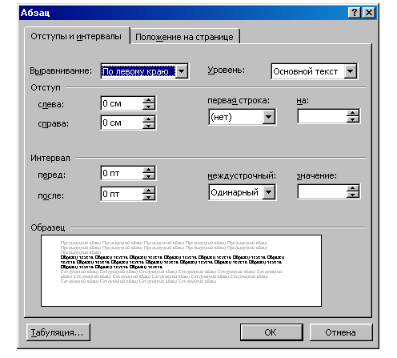
Рис. 2.4. Форматирование абзацев
Если необходимо установить отступ для одного абзаца, поместите курсор в любое место на нем. Если вы устанавливаете отступ для нескольких абзацев, выделите их:
- перетащите метки отступов на линейке в нужные позиции;
- или нажмите на кнопку Увеличить отступ на панели инструментов Форматирования, при этом отступ изменится на 1/2 дюйма;
- или просто нажмите на клавишу Tab;
- для более точных настроек выберите команду меню Формат/Абзац, чтобы открыть диалоговое окно, показанное на рис. 2.4.

2.3.4. Использование табуляции
Позиции табуляции являются маркерами, расставленными по умолчанию по всей ширине документа через 0,5 дюйма. Нажатие клавиши Tab перемещает курсор к следующей позиции табуляции. Один из наиболее часто встречающихся случаев использования позиций табуляции связан с отступом первой строки абзаца.
Табуляцию применяют также для создания параллельных столбцов и вертикального выравнивания текста внутри документа. Установка позиций табуляции включает в себя набор типа выравнивания, расположения каждой позиции табуляции и типа заполнителя. Заполнитель позволяет заполнить пустое пространство слева от позиции табуляции. На рис. 2.5 представлены четыре из пяти основных типов табуляции. Для просмотра в тексте установленных символов табуляции щелкните на кнопке Непечатаемые символы, расположенной на панели инструментов Стандартная. Положение символа табуляции определяет стрелка, направленная вправо.
Кнопка выбораМаркерСимвол табуляции
типа табуляциитабуляциив виде стрелки

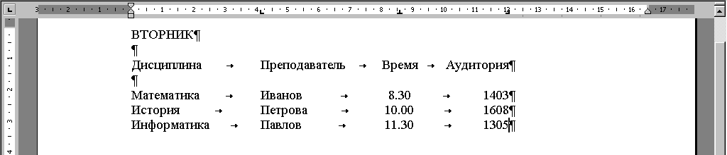Рис. 2.5. Применение табуляции
Основные типы табуляции:
- по левому краю – задан по умолчанию, текст отображается справа от позиции табуляции;
- по центру – текст располагается слева и справа от выставленной позиции табуляции так, чтобы он был центрирован относительно позиции табуляции;
- по правому краю – текст располагается слева от позиции табуляции;
- по разделителю – используется для числовых записей, текст выравнивается по десятичной точке;
- с чертой – тип табуляции служит для вставки вертикальной черты, функция включается автоматически при задании столбцов.
Установить позиции табуляции и заполнители можно с помощью диалогового окна вызываемого командой меню Формат/Табуляция, выполнив следующее:
- введите нужную позицию табуляции в поле Позиции табуляции;
- в группе Выравнивание выберите тип табуляции;
- в группе Заполнитель выберите тип заполнителя;
- щелкните на кнопке Установить, в список имеющихся позиций табуляции будет добавлена новая;
- повторите этот процесс для установки любой другой позиции табуляции;
- щелкните на кнопке ОК;
- введите текст, нажимая клавишу Tab для перехода между столбцами.
Установить позиции табуляции можно с помощью горизонтальной линейки. Для этого:
- щелкните на кнопке табуляции на левом краю горизонтальной линейки рис. 2.5 и выберите нужный тип табуляции;
- установите маркер табуляции щелчком в нужном месте линейки, все позиции табуляции, установленные по умолчанию, исчезнут;
- для изменения позиции табуляции переместите маркер по линейке в другое положение;
- для удаления маркеров табуляции переместите его за границы линейки.

2.3.5. Выравнивание текста
Существуют четыре вида выравнивания текста относительно отступов абзаца (ширины ячейки в таблице или ширины страницы, если отступы равны нулю): по левому краю, по правому краю, по центру и по ширине.
Выравнивание по ширине выравнивает одновременно левые и правые края строк абзаца за счет вставки дополнительных пробелов между буквами.
Для того чтобы выровнять текст, установите курсор внутри абзаца или выделите нужный фрагмент и выберите одну из кнопок (По левому краю, По центру и т. д.) на панели инструментов Форматирования.

2.3.6. Разбивка текста на странице
Условия разбивки текста на странице для печати задается командой меню Формат/ Абзац на вкладке Положение на странице. В группе Разбивка на странице предусмотрена установка следующих флажков:
- Запрет висячих строк – предотвращает вывод на печать одиночной последней строки абзаца или одиночной первой строки абзаца внизу страницы;
- Не разрывать абзац – запрещает переносить на следующую страницу часть абзаца;
- Не отрывать от следующего – обеспечивает печать выделенного абзаца и следующего на одной странице;
- С новой страницы – вставляет разрыв страницы перед выбранным абзацем, чтобы печатать этот абзац с новой страницы.
- Запретить нумерацию строк – подавляет процесс нумерации строк в выделенном абзаце, если в этом разделе строки нумеруются.
- Запретить автоматический перенос слов – запрещает автоматическую расстановку переносов слов в выделенном абзаце.

2.3.7. Границы и заливка
Эта возможность Word используется для настройки рамок и заливки внутри выделенных фрагментов. Для этого необходимо:
- выделите фрагмент;
- выберите команду меню Формат/Границы и заливка;
- щелкните на ярлычке вкладки Граница (рис. 2.6);
- выберите желаемый тип рамки;
- стиль линии из списка Тип;
- нужный цвет выберите из списка Цвет;
- нужную толщину линий выберите из списка Ширина;
- установите область применения К тексту, К абзацу.
Вкладка Страница предназначена для установки рамки на всю страницу. При этом вместо линии можно выбрать рисунок из списка Рисунок.
Если вы желаете как-то обозначить фрагмент текста, то следует применить заливку к этому фрагменту. Для этого вначале необходимо выделить текст, затем:
- выбрать команду меню Формат/Границы и заливка;
- затем щелкнуть на вкладке Заливка;
- выбрать сначала тип узора, а потом и цвет фона.
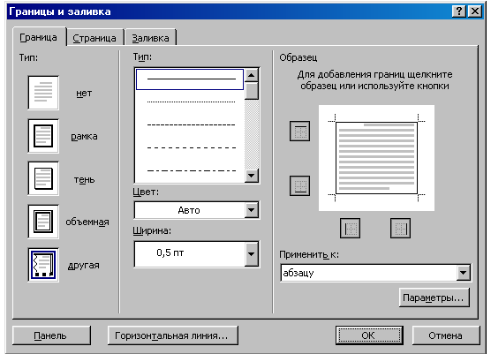
Рис. 2.6. Диалоговое окно, позволяющее задать границы и заливку объектов
Чтобы убрать рамки и заливку, воспользуйтесь этим же диалоговым окном (рис. 2.6).
Для быстрого обрамления выделенного текста или любого другого объекта (например, рисунка, таблицы и т. д.) выполните следующее:
- найдите на панели инструментов Форматирования соответствующую кнопку Внешние границы;
- откройте предложенный список;
- выберите тип обрамления.
Чтобы снять обрамление, нужно выделить фрагмент и нажать на соответствующую кнопку на панели инструментов Форматирования, и из предложенного выбора отжать некоторые кнопки, если убираете не всю рамку.

2.4. Средства рецензирования текста
Под рецензированием понимают два процесса: редактирование текста с регистрацией изменений и комментирование текста. В отличие от обычного редактирования при рецензировании текст документа изменяется не окончательно – новый вариант и старый сосуществуют в рамках одного документа на правах различных версий. Рецензирование текста осуществляется панелью Рецензирование (команда меню Вид/Панели управления/Рецензирование), на ней представлены четыре группы элементов управления, предназначенные для:
- создания, просмотра и удаления примечаний;
- регистрации, просмотра, принятия и отмены изменений;
- выбора цвета выделения примечаний;
- сохранения версий документа.
Для создания примечания служит кнопка Добавить примечание. При ее использовании последнее слово текста выделяется заданным цветом и открывается дополнительная панель для ввода примечания. Когда примечание создано, его можно просмотреть в форме всплывающей подсказки, если навести указатель мыши на выделенное слово.
Для регистрации изменений в тексте служит кнопка Исправления. Все редактирование текста в режиме регистрации исправлений считается неавторским и выделяется особым методом командой меню Сервис/Параметры/Исправления.
Если документ проходит многоступенчатое редактирование, возникает необходимость хранить его промежуточные версии. Word позволяет хранить несколько версий документа в одном файле. В отличие от нескольких копий эффективно используется рабочее место на диске. Т.к. при сохранении очередной версии не происходит повторного сохранения всего документа, сохраняются только отличия. Сохраняется текущая версия кнопкой панели Рецензирование, а для загрузки одной из промежуточных версий используют команду меню Файл/Версии.

2.5. Работа с элементами автотекста и автозамены
Автозамена – средство, которое автоматически находит встречающиеся ошибки при наборе текста и исправляет их. В Word есть множество элементов Автозамены, используемых по умолчанию, но можно дополнить этот список своими элементами. Текст Автозамены может быть обычным текстом, который будет отформатирован так же, как и текст абзаца, в который он будет вставлен, или же текстом, сохраняющим собственное форматирование.
Для того чтобы создать элемент Автозамены, выберите команду меню Сервис/ Автозамена и после открытия диалогового окна установите необходимые флажки:
- в случае ввода двух заглавных букв заменять вторую на строчную;
- устанавливать заглавную букву в начале предложения;
- устранять последствия случайного нажатия Caps Lock;
- производить замену сразу при вводе, далее см. рис. 2.7.
Автотекст – средство, которое позволяет сохранить часто используемые текстовые блоки или графические объекты с определенным именем и вставлять их в документ по мере надобности или автоматически.
Для создания элемента автотекста выполните следующее:
- выделите объект (текст или рисунок), который станет элементом автотекста;
- выберите команду меню Вставка/Автотекст/Создать;
- введите имя вашего автотекста;
- нажмите на кнопку Добавить. Теперь он сохранится под этим именем.
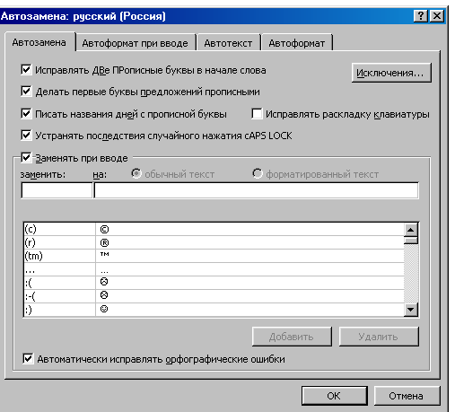
Применение автозамены к заголовкам, спискам, таблицам, заменять кавычки «_» на "_" и т.д.

Здесь указывают, в каких случаях не заменять первую букву предложения на заглавную

Набрать, что должно заменяться

Установить, будет ли форматироваться замена так же, как абзац, в который она вставляется

Указать, на что должно заменяться

Здесь находится список замены элементов по умолчанию
Рис. 2.7. Автозамена и автотекст
Чтобы вставить Автотекст, необходимо:
- установить курсор в то место документа, куда нужно вставить автотекст;
- выбрать команду меню Вставка/Автотекст/Автотекст;
- найти в списке имя своего автотекста;
- нажать на кнопку Вставить.
Кроме этого, можно использовать Автотекст при Автозамене (кроме рисунков). В этом случае необходимо:
- выделить текст, который станет элементом автотекста;
- выбрать команду меню Сервис/Автозамена;
- в появившемся диалоговом окне выбрать вкладку Автотекст;
- система сама заполнит поле Имя элемента, а в поле Образец вы можете просмотреть содержимое этого автотекста, нажмите кнопку Добавить.
Чтобы вставить такой автотекст, необходимо:
- в нужном месте документа набрать имя автотекста (обычно оно совпадает с первыми словами его содержимого);
- после набора нескольких первых букв Word распознает вводимый автотекст и выводит его на экран. Для вставки его в текст нажмите Enter. Чтобы проигнорировать его, продолжайте вводить текст.

2.6. Вставка символов
Для того чтобы вставить символ в документ, выполните следующее:
- выберите команду меню Вставка/Символ;
- откройте вкладку Символы;
- из раскрывающегося списка Шрифт выберите нужную группу символов: например, Symbol (греческий алфавит, стрелки, математические символы), Arial (Q, в, ©, Х и т.д.), Times New Roman (*, А, ©, ®);
- выбрав нужный символ, нажмите на кнопку Вставить;
- после вставки необходимых символов окно можно закрыть.
Для того чтобы вставить специальный символ, откройте вкладку Специальные символы. Здесь также можно вставить выбранный символ или посмотреть комбинацию клавиш для вставки данного символа.

2.7. Нумерация страниц, верхние и нижние колонтитулы
Колонтитул представляет собой одну или несколько строк, помещаемых в начале или конце каждой страницы документа. Они обычно содержат номера страниц, название глав и параграфов, название и адрес фирмы и т. д. Колонтитулы могут различаться для четной и нечетной страниц, а также для первой страницы и последующих. Использование колонтитулов позволяет лучше ориентироваться в документе, а также использовать дополнительные возможности рекламы.
Чтобы пронумеровать страницы, выберите команду меню Вставка/Номера страниц. После этого установите необходимый формат нумерации.
Чтобы создать колонтитул, выберите команду меню Вид/Колонтитулы и следуйте рекомендациям (рис. 2.8).
Если необходимо установить колонтитул только на четные или на нечетные страницы, то выполните команду меню Файл/Параметры страницы/Макет и установите флажок Различать четные и нечетные страницы. После этого поставьте курсор на страницу с нужным номером (четную/нечетную) и создайте колонтитул. Он автоматически установится только на указанных страницах.
Поле колонтитулов

С помощью копирования в буфер можно вставить рисунок

Вставить элементы автотекста (дату, номер страницы…)

Автоматически вводят номер страницы, количество страниц, дату, время, изменяют формат нумерации
Здесь можно изменить параметры страницы
Здесь используют элементы форматирования

Кнопка служит для переключения на верхний и нижний колонтитул

Кнопки перехода к предыдущему или к следующему колонтитулу
Показать скрытый текст
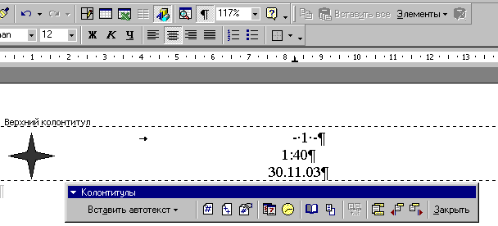

Рис. 2.8. Установка колонтитулов

2.8. Создание и использование стилей
Стиль – это набор параметров форматирования, имеющий свое имя. Например, стиль может включать в себя шрифт Arial размером 12 пунктов, отступ величиной 1 дюйм, двойной межстрочный интервал и выравнивание по обоим краям. Определив стиль, можно быстро применить его к любому тексту документа. В Word есть несколько определенных стилей, но можно создавать и собственные стили. Различают два типа стилей: стиль абзаца и стиль символа.
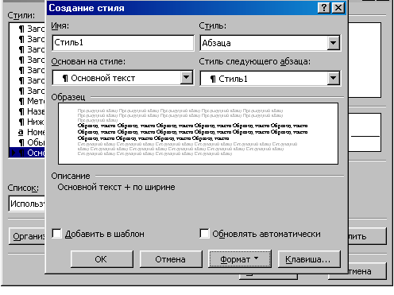
Вставить имя будущего стиля

Установить стиль, на основе которого
создается новый

Здесь выполняются все необходимые установки для будущего стиля
Выбрать стиль абзаца или символа

Стилю можно
присвоить
комбинацию клавиш
Рис. 2.9. Создание стиля
Для того чтобы установить стиль абзаца, необходимо:
- Установить курсор где-нибудь в его пределах, если абзацев несколько – выделить необходимые абзацы;
- На панели инструментов Форматирования открыть список стилей;
- Выбрать подходящий (рис. 2.8).
Имейте в виду, что напротив названия стиля абзаца стоит знак Непечатаемого символа, а стиля символа – знак а.
Чтобы создать или изменить стиль, проделайте следующее:
- Выберите команду меню Формат/Стиль;
- Нажмите кнопку Создать или Изменить в диалоговом окне Стиль;
- Выполните необходимые установки, руководствуясь, рис. 2.9.

2.9. Создание колонок в документе
В Word есть возможность разбивать текст на колонки, которые обычно используются в газетных статьях. Можно применить формирование колонок ко всему документу, к текущему разделу или к выделенному тексту. Если необходимо разбить на колонки только часть документа, то выделите те строки, которые будут в колонках. Далее:
- Выберите команду меню Формат/Колонки;
- В области окна Тип выберите формат и количество колонок;
- В поле Применить укажите, к какой части документа необходимо применить разбиение на колонки (ко всему документу, к текущему или выделенному разделу, до конца документа);
- Если необходимо, установите флажок Разделитель для разделения колонок;
- Также можно установить ширину для каждой колонки и расстояние между ними (если колонок несколько) или отметить флажком Одинаковая ширина для колонок равной ширины.
Для быстрого разбиения текста на колонки воспользуйтесь одноименной кнопкой на панели инструментов Стандартная. Чтобы убрать разбиение на колонки:
- выделите их;
- нажмите кнопку Колонки на панели инструментов Стандартная;
- выберите одну колонку.

Практическая работа

Тема 1. Первичные настройки текстового процессора Word
Цель работы – научиться выполнять первичные настройки текстового процессора.
- Запустите текстовый процессор командой Пуск/Программы/Microsoft Word. Дайте команду меню Файл/Создать для создания нового документа. В диалоговом окне Создание документа установите переключатель Создать в положение Документ и выберите на вкладке Общие шаблон Обычный (Новый документ).
- Откройте меню настройки панелей управления Вид/Панели инструментов и убедитесь в том, что включено отображение двух панелей: Стандартная и Форматирование.
- В качестве режима отображения документа выберите Режим разметки. Для этого используйте соответствующую кнопку в левом нижнем углу окна документа или команду меню Вид/Разметка страницы.
- Если шрифт на экране выглядит мелким, настройте масштаб отображения командой меню Вид/Масштаб. Можно также использовать раскрывающийся список Масштаб на панели инструментов Стандартная. Если желаемого масштаба нет в списке (например, 125 %), введите нужное значение непосредственно в поле списка и нажмите на клавиатуре клавишу Enter.
- В качестве единицы измерения для настройки параметров документа выберите Сантиметры командой меню Сервис/Параметры/Общие/Единицы измерения.
- Настройте список быстрого открытия документов. После запуска программы в меню Файл можно найти список из нескольких документов, открывавшихся в текстовом процессоре в последнее время. Это удобно для быстрого открытия нужного документа. Количество документов, отображаемых в этом списке, задайте счетчиком, выполнив команду меню Сервис/Параметры/Общие/Помнить список из … файлов.
- Включите контекстно-чувствительное переключение раскладки клавиатуры Сервис/Параметры/Правка/Автоматическая смена клавиатуры. Эта функция удобна при редактировании текста. При помещении курсора в английский текст автоматически включается англоязычная раскладка, а при помещении его в текст на русском языке – русскоязычная.
- Запретите Быстрое сохранение файлов, сбросив флажок Сервис/Параметры/ Сохранение/Разрешить быстрое сохранение. При Быстром сохранении сохраняется не сам файл, а только его изменения по сравнению с предыдущей сохраненной версией. При этом заметно возрастают размеры итогового файла.
- Настройте функцию Автосохранения с помощью счетчика Сервис/Параметры/ Сохранение/Автосохранение каждые…минут. При Автосохранении данные записываются в специальный файл, который в аварийных ситуациях может быть однократно использован для восстановления не сохраненных данных. Функция Автосохранения не отменяет необходимости периодически во время работы и после ее завершения сохранять файл прямыми командами меню Сохранить и Сохранить как.
- Временно отключите средства проверки правописания. На вкладке Сервис/ Параметры/Правописание сбросьте флажок Автоматически проверять орфографию и Автоматически проверять грамматику. На ранних этапах работы с документом надо сосредоточиться на его содержании, а средства проверки правописания действуют отвлекающе.
- Временно отключите функцию Автозамены при вводе сбросом флажка Сервис/ Автозамена/Автозамена/Заменять при вводе.
- Включите автоматическую замену Прямых кавычек Парными командой меню Сервис/Автозамена/Автоформат/Заменять при вводе прямые кавычки парными. В русскоязычных текстах прямые кавычки не применяются.
- Отключите Помощника. Помощник – удобное интерактивное средство для получения конкретной справки, но справочная система программы обладает более высокой методической ценностью. В текстовом процессоре Word помощник перехватывает все запросы к справочной системе. Вызовите Помощника (Справка/Справка по Word). В окне Помощника щелкните на кнопке Параметры – откроется диалоговое окно Помощник. На вкладке Параметры сбросьте флажок Использовать Помощника. Закройте диалоговое окно ОК. Проверьте, как работает вход в справочную систему Справка/Справка по Word. Вместо помощника открывается окно справочной системы.
- Отключите автоматическую расстановку переносов сбросом флажка Сервис/Язык/ Расстановка переносов/Автоматическая расстановка переносов.
- Включите запрос на подтверждение сохранения шаблона Обычный командой меню Сервис/ Параметры/Сохранение/Запрос на сохранение шаблона Обычный. Шаблон Обычный является первоосновой для всех остальных шаблонов, (они создаются на его базе и наследуют его свойства). Включением данного флажка предупреждаются случайные внесения изменений в шаблон со стороны пользователя, а также попытки макровирусов сохранить свой код в данном шаблоне.

Тема 2. Первичные настройки параметров печатного документа
Цель работы: научиться выполнять первичные настройки печатных документов.
- Останьтесь в созданном документе. Откройте диалоговое окно Параметры страницы командой меню Файл/Параметры страницы. На вкладке Размер бумаги задайте ориентацию бумаги Книжная. При альбомной ориентации бумага располагается длинной стороной по горизонтали.
- На вкладке Поля задайте размеры полей: левое – 2,5 см, правое – 1,5 см, верхнее – 1,5 см, нижнее – 2,0 см. Для нижнего поля задайте интервал от края колонтитула 1,2 см. Для двусторонней печати установите флажок Зеркальные поля. ОК.
- Создайте верхний колонтитул командой меню Вид/Колонтитулы, введите свое Имя, Отчество, Фамилию и название группы. Пользуясь кнопкой Верхний/нижний колонтитулы на панели инструментов Колонтитулы перейдите в область нижнего колонтитула. Вставьте в нее номер страницы щелчком на кнопке Номер страницы, вставьте дату щелчком на кнопке Дата. Отцентрируйте верхние и нижние колонтитулы щелчком на кнопке По центру на панели инструментов Форматирование.
- Вставьте в верхний колонтитул рисунок. Для этого предварительно нарисуйте на свободном месте документа небольшой рисунок, используя Автофигуры на панели инструментов Рисования. Скопируйте его в буфер обмена и вставьте в колонтитул, отформатируйте его по левому краю. Закройте панель инструментов Колонтитулы.

Тема 3. Ввод специальных символов
Цель работы: изучить пять приемов ввода символов греческого алфавита, доказывающие, что одну и ту же операцию можно выполнить множеством разных способов.
- Останьтесь в созданном документе.
- Замена шрифта. Введите текст: Длина окружности равна 2рR. Выделите букву «р». На панели инструментов Форматирование раскройте список шрифтов и выберите символьный набор Symbol. Символ «p» заменится символом «π». Этим приемом можно заменить символы латинского алфавита символами греческого алфавита, если заранее известно соответствие символов.
- Классический подход. Введите текст: Длина окружности равна 2xR. Выделите символ «х». Откройте программу Таблица символов командой меню Вставка/Символ. В окне этой программы выберите шрифт Symbol. В поле таблицы разыщите символ «π», выделите его, щелкните на кнопке Вставить. Вернитесь в окно документа и убедитесь, что символ «π» вставлен на место выделенного. Этот метод применяют, если заранее неизвестно, какому символу латинского шрифта соответствует необходимый символ.
- Использование стиля. Если документ содержит много символов греческого алфавита, имеет смысл создать для них специальный знаковый стиль. На базе существующего знакового стиля Основной шрифт абзаца создайте новый знаковый стиль Греческий. Для этого откройте диалоговое окно Стиль командой меню Формат/Стиль и щелкните на кнопке Создать. В диалоговом окне Создание стиля в поле Имя введите имя Греческий, в раскрывающемся списке Стиль выберите пункт Знака и в списке Основан на стиле, выберите базовый стиль Основной текст. Созданный стиль сохраните в шаблоне, установив флажок Добавить в шаблон. Щелкните на кнопке Формат, в открывшемся меню выберите пункт Шрифт и замените текущий шрифт символьным набором Symbol. В дальнейшем для ввода греческих букв достаточно на панели форматирования выбрать стиль Греческий. Этот прием специфичен для программы Word.
- Применение Горячих клавиш. Это самый эффективный прием с использованием заранее назначенных клавиатурных комбинаций. Дайте команду меню Вставка/Символ, откроется диалоговое окно Символ. В списке Шрифт выберите шрифт Symbol. В таблице символов разыщите и выберите символ «π». Щелкните на кнопке Клавиша – откроется диалоговое окно Настройка клавиатуры, текстовый курсор должен находиться в поле Новое сочетание клавиш. Нажмите на клавиатуре комбинацию клавиш CTRL+ALT+P, обратите внимание на запись и щелкните на кнопке Назначить. Закройте диалоговые окна и проверьте работу данной комбинации. Недостаток приема в запоминании, какому символу какая комбинация соответствует.
- Использование средств Автозамены – используется при вводе множества нестандартных символов. Дайте команду меню Вставка/Символ, в открывшемся диалоговом окне Символ в списке Шрифт выберите шрифт Symbol. В таблице выберите символ «π». Щелкните на кнопке Автозамена, в открывшемся диалоговом окне Автозамена в поле Заменить на введите заменяемую комбинацию пи. Нажмите кнопку Добавить. Закройте диалоговое окно Символ и наберите в окне документа комбинацию пи, нажмите Enter.

Тема 4. Задание параметров шрифта
Цель работы: изучить приемы форматирования текста.
- Останьтесь в созданном документе, наберите следующий текст:
«Абзац представляет собой оформленный определенным образом фрагмент текста.
Абзацы отделяются символами конца абзаца, вставляемым при нажатии клавиши Enter.
Настоящий абзац представляет собой пример расположения абзаца, строки которого выровнены по левому краю».
- Выделите весь текст, скопируйте его в Буфер обмена кнопкой Копировать на панели инструментов Стандартная. Установите курсор на следующую строчку после набранного текста, вставьте из Буфера обмена скопированный текст кнопкой Вставить на панели инструментов Стандартная и выделите его.
- На панели инструментов Форматирование с помощью мыши выберите в списке Шрифт гарнитуру Arial. В списке Размер выберите число 14. Нажмите кнопки Полужирный и Подчеркнутый. Сбросьте выделение, щелкнув в свободном месте документа. Просмотрите отличия текстов в результате форматирования.
- Выделите весь текст. Задайте через контекстное меню команду Шрифт. В открывшемся диалоговом окне Шрифт перейдите на вкладку Шрифт. В списке Подчеркивание выберите строку с двойным волнистым подчеркиванием. В списке Цвет шрифта и Цвет подчеркивания выберите подходящий вариант цвета шрифта и подчеркивания.
- В группе Видоизменение диалогового окна Шрифт установите флажок Скрытый. Для отображения скрытого текста на экране установите флажок Скрытый текст командой меню Сервис/Параметры/Вид/Знаки форматирования. Для вывода скрытого текста на печать установите флажок Скрытый текст на вкладке Печать этого же диалогового окна.
- Задание межсимвольного интервала и кернинга. Выделите весь текст. Задайте команду меню Формат/Шрифт/Интервал. В списке Интервал выберите Уплотненный и в поле на задайте подходящую степень уплотнения в пунктах. Оцените влияние этого параметра на внешний вид текста в поле Образец. Установите флажок Кернинг для знаков размером и в поле Пунктов и более, укажите размер шрифта, начиная с которого надо применять кернинг. Кернинг – задание такого интервала между отдельными парами символов, при котором текст становится более сглаженным. Закройте диалоговое окно Шрифт.

Тема 5. Форматирование абзацев
Цель работы: научиться редактировать документы, применяя форматирование абзацев, страниц и текста.
- Задание интервалов. В созданном вами документе выделите весь текст и выполните команду меню Формат/Абзац. В диалоговом окне Абзац выберите вкладку Отступы и интервалы. В списке Междустрочный выберите Полуторный, в списках Перед и после выберите свои значения интервалов в пунктах. Оцените влияние заданных параметров абзацев в поле Образец, закройте диалоговое окно.
- Задание отступов. Выделите весь текст. Откройте диалоговое окно Абзацы и перейдите на вкладку Отступы и интервалы. В списках Слева и Справа выберите свои значения отступов абзацев от левого и правого полей страницы документа. В списке Первая строка выберите Выступ, в поле На задайте свою величину выступа первой строки каждого из абзацев, закройте диалоговое окно.
- Настройка отступов абзаца с помощью горизонтальной линейки. Поместите курсор в начало первого абзаца. С помощью команды меню Вид/Линейка установите горизонтальную линейку в окне документа. Наведите указатель мыши на левый верхний маркер линейки и, перемещая его, установите отступ первой строки = 2 см. С помощью нижних левого и правого маркеров линейки установите свои левый и правый отступы абзаца. Для настройки отступов для нескольких абзацев выделите весь набранный текст.
- Запрет висячих строк. Выделите абзацы (или просто поместите указатель в настраиваемый абзац). Откройте диалоговое окно Абзац и выберите вкладку Положение на странице. Установите флажок Запрет висячих строк. Висячая строка – отдельная строка абзаца, которая находится в конце или в начале страницы документа, закройте диалоговое окно.
- Установка позиций табуляции. Выполните команду меню Вставка/Разрыв/Со следующей страницы. Создайте следующие столбцы, используя маркеры табуляции:
Раздел День Время Неделя
Word Понедельник 13.00–15.00 1
Excel Вторник 11.00–14.00 3
Access Пятница 8.00–14.00 7
PowerPoint Среда 15.00–17.00 10
Outlook Четверг 9.00–16.00 12
- Для первого столбца установите отступ = 0. Откройте диалоговое окно командой Формат/Табуляция, введите число = 3 в поле Позиции табуляции, тип – по левому краю, для второго столбца.
- Для третьего столбца введите число = 7 в поле Позиции табуляции, тип – по центру. Для четвертого столбца введите число = 10 в поле Позиции табуляции, тип – по правому краю. ОК. Введите текст, нажимая клавишу Tab для перехода между столбцами.
- Граница абзацев типа рамка. Перейдите к началу документа. Выделите первый абзац. Выполните команду меню Формат/ Границы и заливка, в диалоговом окне выберите вкладку Граница. В списке Тип линии выберите тип линии границы и щелкните мышью в поле Рамка группы Тип. В списке Цвет выберите цвет линии границы. В списке Ширина выберите толщину линии границы в пунктах. В списке Применить к выберите вариант К абзацу. Закройте диалоговое окно.
- Граница и заливка фрагментов текста. Выделите весь текст. Выполните команду меню Формат/Границы и заливка, в диалоговом окне на вкладке Граница выполните щелчок мышью на вкладке Тень. В списке Применить к выберите вариант К тексту. На вкладке Заливка в палитре Заливка выберите любой вариант, в списке Применить к выберите К тексту, закройте диалоговое окно.
- Граница страницы. Выделите весь текст. Выполните команду меню Формат/Границы и заливка, в диалоговом окне на вкладке Страница выполните щелчок мышью на вкладке Объемная. В списке Применить к выберите вариант Ко всему документу, закройте диалоговое окно.
- Задание эффекта анимации текста. Выделите весь текст. Задайте команду Формат/ Шрифт. В диалоговом окне Шрифт перейдите на вкладку Анимация. В списке поля Вид щелкните мышью в строке Мерцание, закройте диалоговое окно.

Тема 6. Создание колонок
Цель работы: изучить элементы издательской работы при создании многоколонного текста.
- Осуществите запуск Word. Создайте новый документ, скопируйте текст из справочной информации Просмотр реферата документа на экране и любой другой по своему выбору. Для этого вызовите Справку и по ключевому слову Выделение найдите и выберите главу Просмотр реферата документа на экране. В диалоговом окне выберите весь текст, нажмите правую кнопку мыши и выполните Копировать.
- Выйдя из справки, вставьте этот текст в свой документ командой меню Правка/Вставить. Текст из справки представлен в виде списка, преобразуйте его в обычный текст. Выделите Гиперссылки и удалите их. Включите кнопку Непечатаемые знаки на панели инструментов Стандартная, удалите все разрывы текста.
- Переключитесь в режим разметки. Выделите весь текст, который надо расположить по колонкам. Щелкните на кнопке Колонки панели инструментов Стандартная и выберите число колонок = 3.
- Для создания колонок одинаковой высоты расположите курсор в конце текста последней колонки и установите разрыв раздела командой меню Вставка/Разрыв/На текущей странице.
- Выделите весь текст. Откройте диалоговое окно командой меню Формат/Колонки, создайте 6 колонок. Вставьте между колонками разделительную линию, установив флажок Разделитель и введите точный размер ширины колонок и интервала между ними.
- Для создания заголовков отдельно от текста выделите первый заголовок, щелкните на кнопке Колонки и выберите одну колонку. Выполните для всех заголовков текста. Отформатируйте их по центру документа.
- Для добавления или удаления колонки щелкните в области первой колонки документа, затем на кнопке Колонки. Добавьте одну колонку. Перетащите маркер Переместить столбец по линейке так, чтобы изменить ширину колонок и передвинуть колонки левее или правее. Для изменения промежутков между колонками перетащите по линейке маркеры левого и правого полей.
- Для перемещения текста в следующую колонку установите курсор перед текстом, расположение которого надо изменить. Откройте диалоговое окно Колонки и в раскрывающемся списке Применить выберите пункт До конца документа. Для перемещения текста установите флажок Новая колонка. Закройте диалоговое окно.

Тема 7. Автоматизация работы с текстом
Цель работы: научиться редактировать набранный текст, выполняя при этом копирование, перемещение; используя элементы поиска и замены слов, Автотекста, Автозамены, тезаурус и проверку орфографии.
- Осуществите запуск Word. Создайте новый документ, вставьте текст из справочной информации Стиль изменился без причины. Текст из справки представлен в виде списка, преобразуйте его в обычный текст с заголовком. Выделите Гиперссылки и удалите их. Включите кнопку Непечатаемые знаки на панели инструментов Стандартная, удалите, если есть в документе все разрывы текста.
- Скопируйте последний абзац и вставьте его между заголовком и первым абзацем, используя мышь. Для этого выделите абзац правой кнопкой мыши, используя прием Перетаскивание, поместите указатель мыши под заголовок. В контекстном меню выберите команду Копировать.
- Скопируйте второй абзац в конец всего текста, используя только клавиши клавиатуры. Для этого выделите абзац, скопируйте его в буфер обмена Ctrl+Insert, поставьте курсор в конец текста и выполните команду Shift+ Insert.
- Удалите предпоследний абзац любым способом (с помощью клавиатуры, основного или контекстного меню, кнопками на панели Стандартная). Проделайте ряд самостоятельных упражнений по копированию и перестановкам слов в предложениях и букв в словах.
- Проверьте орфографию при помощи команды меню Сервис/Правописание, при этом установите курсор в начало текста. Наберите любое предложение с грамматическими и орфографическими ошибками и исправьте их, используя контекстное меню. Введите слово Автотекст, во встроенном словаре его нет, поэтому программа подчеркнет его как ошибку. Выберите в контекстном меню пункт Добавить. Снова наберите слово Автотекст, оно не подчеркнуто, т.к. программа занесла его в пользовательский словарь.
- Создайте элемент Автотекста и используйте его при наборе и редактировании текста. Чтобы создать элемент Автотекста, наберите фразу Стили используются и выделите ее. Выполните команду меню Сервис/Автозамена на вкладке Автотекст, нажмите кнопку Добавить. Проверьте, как работает режим Автозамены. Для этого в свободном месте документа начните набор первых букв своего Автотекста, при появлении всплывающей подсказки в виде вашего Автотекста нажмите клавишу Enter.
- Создайте элемент Автотекста, в котором будет находиться один из абзацев, и на свободном месте документа вставьте его. Для этого выделите абзац в тексте и выполните команду Вставка/Автотекст/Создать. В строке Имя элемента диалогового окна введите условное название для выделенного абзаца и нажмите Добавить. ОК. Для вставки абзаца, используя режим Автотекста, выполните команду меню Вставка/Автотекст/ Автотекст на вкладке Автотекст, в списке Имя элемента выберите ваш элемент и нажмите кнопку Вставить.
- Ознакомьтесь с режимами поиска и замены слов (символов). Выполните команду меню Правка/Найти. Наберите слово Стили, нажмите кнопку Больше на вкладке Найти и установите в поле Направление Везде и флажок Все словоформы. Нажмите кнопку Найти далее. Самостоятельно найдите в тексте определенное слово и замените его командой меню Правка/Найти.
- Наберите в конце текста слово прежде и найдите синонимы и значение этого слова командой меню Сервис/Язык/Тезаурус. Замените слово прежде любым из его синонимов командой Заменить.

Тема 8. Работа со стилями в Word
Цель работы: изучение элемента издательской работы – создание стилей и средств рецензирования – создание примечаний.
- Останьтесь в созданном документе на текущей странице. Примените к заголовку текста свой стиль шрифта. Стиль можно выбрать и установить на выделенный текст по его названию в Списке стилей на панели инструментов Форматирование.
- Для создания своего стиля нужно выполнить: выбрать команду меню Формат/ Стиль/Создать. В диалоговом окне ввести название, например – Ваша фамилия, и установить Стиль – символа. Нажать на кнопку Формат и выбрать Шрифт. В появившемся окне ввести интервал между символами (отличный от обычного), цвет и фон узора, а также размер и начертание. Все параметры выберите самостоятельно. Закройте диалоговое окно.
- Создайте к тексту свой стиль абзаца, присвойте ему свои инициалы. Откройте диалоговое окно Стиль, в поле Имя введите свои инициалы. Установите в разделе Стиль – абзаца.
- Нажмите на кнопку Формат и выберите Шрифт. Введите необходимые установки для шрифта. При нажатии на кнопку Формат и выборе Абзац введите необходимые установки для абзаца, т.е. интервал между строками (отличный от обычного), абзацный отступ, выравнивание и т.д. Закройте диалоговое окно.
- Примените свой стиль к другому абзацу, выбрав его из раскрывающегося списка Стиль на панели инструментов Форматирование.
- Для ввода примечания выделите текст или элемент, с которым требуется связать примечание, или перейдите в конец текста. Нажмите кнопку Вставить примечание на панели инструментов Рецензирование. Введите текст примечания в область примечаний внизу экрана Мне необходимо освоить Word. После завершения ввода примечания нажмите кнопку Закрыть, чтобы закрыть область примечаний.

3. Использование редактора формул
Если нужно набрать в вашем документе какую-нибудь формулу, лучше всего воспользоваться редактором формул. Прежде всего следует выполнить его настройку. Настройка состоит в назначении шрифтов для различных элементов, входящих в формулы, выполняется в диалоговом окне Стили командой меню Стиль/Определить. Настройка является обязательной – без нее редактор формул работать не будет, выполнить ее достаточно один раз. Остальные необязательные настройки выполняют в диалоговом окне Интервал меню Формат, они предназначены для задания размеров различных элементов формул. Для вызова редактора формул необходимо выполнить следующее:
- Установить курсор в то место документа, где должна быть вставлена формула;
- Выбрать команду меню Вставка/Объект, а затем — вкладку Создание;
- В списке Тип объекта выбрать Microsoft Equation 3.0;
- В появившемся окне редактирования формул выбрать шаблон из нижнего ряда панели инструментов и заполнить поля (рис. 3.1);
- Из верхнего ряда панели инструментов выбрать нужный символ;
- Ввести символ, при записи и редактировании формулы ввод очередного символа автоматически помечается слотом (прямоугольник с пунктирной рамкой);
- Чтобы вложить один шаблон в другой, нужно установить курсор в нужное место в окне редактора формул, а затем выбрать нужный шаблон на панели инструментов;
- Далее, перемещаясь по элементам шаблона с помощью клавиш перемещения курсора или мыши, ввести формулу.
Чтобы выйти из редактора формул, просто щелкните мышью за пределами рамки для ввода формулы или нажатием клавиши Esc.
Если вы достаточно часто обращаетесь в своей работе к редактору формул, то целесообразно вынести на панель инструментов Форматирования соответствующую кнопку (см. п. 1.2.6). Как только у вас возникнет необходимость вставки формулы в текст, достаточно будет нажать на эту кнопку.

3.1. Форматирование и редактирование формул
Для того чтобы отредактировать набранную формулу, щелкните два раза по ней левой клавишей мыши. В зависимости, где находится курсор, только в том месте можно вписать или удалить символы.
Для установки масштаба
Здесь устанавливается выравнивание
Для ввода обычного текста, установите стиль текст
Для изменения размеров символов и индексов
Здесь курсор можно
подвести к каждому
элементу формулы (полю шаблона) и внести
нужные символы

В верхнем ряду выбирают символы
В нижнем ряду выбирают шаблоны

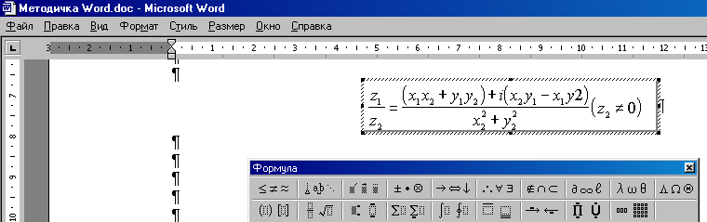
Рис. 3.1. Редактор формул
В редакторе формул можно записывать короткие фразы, не относящиеся к математическим обозначениям. Для таких записей удобно использовать режим стиля Текст. В этом режиме символы алфавита отформатированы как обычный текст, а добавления интервалов между словами устанавливаются с помощью клавиши Пробел. Заметьте, чтобы ввести в математическом стиле пробел, необходимо выбрать из верхнего ряда панели инструментов соответствующий символ.
Чтобы добавить фразу выполните следующее:
- Поместите курсор в начало нового текста;
- Выберите команду Текст в меню Стиль;
- Введите текст;
- Чтобы вернуться к математическому стилю, выполните команду меню Стиль/ Математический.
Редактор формул позволяет автоматически форматировать отдельные шрифтовые компоненты формулы с помощью стилей. Можно также вручную форматировать выделенный фрагмент формулы. Для этого предназначены соответствующие команды меню Формат, Стиль и Размер.
Для задания оформления типовых компонентов формулы необходимо:
- выполните команду меню Стиль/Определить;
- в диалоговом окне Стили установите новый стиль оформления (шрифт и начертание) для требуемых компонентов формулы, нажмите кнопку ОК.
Для изменения размеров шрифта однотипных элементов выполните следующее:
- задайте команду меню Размер/Определить;
- в диалоговом окне Размеры выберите тип элемента для настройки, поместив курсор в поле размера этого типа;
- введите новое значение и нажмите кнопку Применить;
- просмотрите характер изменений формулы и, если он вас устраивает, нажмите кнопку ОК.
Практическая работа

Тема 9. Создание формул средствами редактора формул
Цель работы: изучить основные возможности редактора формул.
- Записать формулу остатка ряда Тейлора.
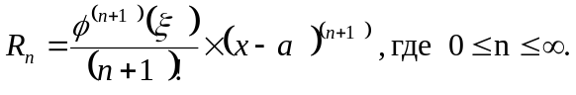
- Останьтесь в предыдущем документе, но на новой странице. Наберите название формулы, поместите курсор на следующую строку. Откройте окно редактора формул команда меню Вставка/Объект на вкладке Создание, в списке Тип объекта выберите Microsoft Equation 3.0.
- В слоте ввода формулы введите с клавиатуры символ R. В палитре Шаблоны верхних и нижних индексов выберите нижний индекс. Справа от символа R будет вставлен слот нижнего индекса. Введите в слот n.
- Поместите курсор ввода в конец уже набранной части формулы и введите =. В палитре Шаблоны дробей и радикалов выберите шаблон дробь – будет вставлен шаблон с двумя слотами (числитель и знаменатель).
- В слот числителя введите строку φ(ξ), греческие буквы выберите в соответствующей палитре.
- Поместите курсор ввода справа от символа φ и в палитре Шаблоны верхних и нижних индексов выберите шаблон верхний индекс. В появившемся слоте верхнего индекса введите с клавиатуры строку (n+1).
- В слот знаменателя введите с клавиатуры строку (n+1)!.
- Поместите курсор ввода в конец введенной части формулы и введите оставшуюся ее часть аналогичным способом. Щелчком за пределами формульной рамки закройте диалог редактора формул.
- Двойным щелчком мыши в области формулы откройте редактор формул. Выполните команду меню Размер/Определить, измените размер Крупного индекса.
- Установите курсор перед словом где и выполните команду меню Стиль/Текст, нажмите клавишу Пробел на клавиатуре, убедитесь, что в стиле Текст можно вставлять пробелы.

4. Работа с графическими объектами
Графическим объектом называют рисунок, который хранится на диске в файле графического формата. В Word есть возможность использовать графические файлы, созданные разными приложениями. Кроме этого, в Word существует библиотека рисунков, которые можно вставлять в документы. Также прямо в Word можно создавать простейшие рисунки, блок-схемы и т. д., используя панель инструментов Рисования.
При создании и редактировании векторных объектов используют следующие приемы и средства:
- Размер рисунка редактируется путем перетаскивания маркеров выделенного объекта в поле документа.
- Для создания геометрических фигур служит вспомогательная координатная сетка на панели Рисования кнопка Действия/Сетка. В диалоговом окне Привязка к сетке задают шаг сетки и способ отображения линий сетки. Флажок Привязать к сетке обеспечит точное позиционирование узловых точек фигуры в узлах координатной сетки.
- Толщина контурной линии и цвет заливки объекта относятся к свойствам объекта и редактируются командой меню Формат/Автофигура или через контекстное меню.
Взаимодействие рисунка с окружающим текстом может быть достаточно сложным. Выбор метода взаимодействия выполняют на вкладке Положение командой меню Формат/Автофигура.

4.1. Надписи и рамки
Надписи и рамки представляют собой контейнеры для размещаемого на странице текста с изменяемыми размерами. В Word текст располагается вокруг графики любого размера или формы без предварительного включения в надпись или рамку. Надписи были добавлены в Word для более удобной работы с текстами, а также для свободных манипуляций с графикой. Надписи обладают почти всеми свойствами рамок, к тому же они обеспечивают много дополнительных преимуществ. Однако рамки необходимы для расположения текста или графики, содержащих один или несколько определенных элементов. Используйте рамки, когда необходимо выполнить следующие действия:
- обеспечить возможность перемещения текста из одной части документа в другую путем связывания полей;
- создать подложку, содержащую текст, который будет виден только в напечатанном документе;
- форматировать надписи путем использования опций на панели инструментов Рисование.
При этом применяются объемные эффекты, фоны, затенения, стили и цвета границ, а также заливки:
- поворачивать и отражать поля;
- изменять ориентацию текста при помощи команды меню Формат/Направление текста;
- группировать надписи, а также изменять их групповое выравнивание или распределение.
Если в вашем рисунке должен находиться текст, лучше всего создать надпись. Для этого нажмите на кнопку Надпись на панели инструментов Рисования, нарисуйте прямоугольник и введите в него текст, используя все элементы форматирования Word (выравнивание, шрифты, обтекание и т. д.).

4.2. Вставка рисунков из файла
Чтобы вставить рисунок из графического файла в документ, выполните следующие действия:
- Установите курсор в том месте, где нужно поместить рисунок;
- Выберите команду меню Вставка/Рисунок/Из файла;
- Выберите нужный рисунок и нажмите кнопку Добавить.

4.3. Вставка картинок
Текстовый процессор использует также готовые библиотеки рисунков – клипарты. Для того чтобы вставить картинку в документ:
- Сначала установите курсор, куда нужно поместить картинку;
- Выберите команду меню Вставка/Рисунок/Картинки;
- После выбора Картинки нажмите кнопку Добавить.

4.4. Форматирование элементов рисунка
Чтобы создать простейший рисунок или схему в вашем документе, выберете свободное место в документе и нажмите кнопку вызова панели инструментов Рисования, с помощью которой можно создать рисунок.
После зарисовки каждого элемента вашего рисунка (надписи, линии, овалы, стрелки и т. д.) каждый из них можно дополнительно отформатировать отдельно. Например, убрать рамку у надписи, установить точно размеры элемента или настроить вид стрелки и т. д. Для этого:
- Выделите форматируемый элемент;
- Вызовите контекстное меню элемента правой клавишей мыши;
- Выберите команду меню Формат/Автофигуры;
- В появившемся диалоговом окне сделайте необходимые установки.

4.5. Расположение элементов и комбинирование их в один рисунок
После зарисовки и форматирования каждого элемента необходимо правильно расположить их между собой, особенно при наложении их друг на друга, и соединить все элементы в один рисунок.
При наложении элементов друг на друга один элемент можно расположить на переднем плане, а другой на заднем, то же самое относится и к тексту. Для этого нужно выделить один элемент и установить для него порядок видимости, нажав на кнопку Действия на панели инструментов Рисования и выбрать команду Порядок. Также можно выровнять или повернуть выделенные элементы, выбрав соответствующие команды.
Чтобы соединить все элементы в один рисунок (это нужно для того, чтобы в дальнейшем все действия применять к общему рисунку, например, копировать, изменить его размер), необходимо:
- Выделить их (удерживая клавишу Shift, выделять последовательно каждый элемент);
- Выбрать команду Группировать из контекстного меню.

4.6. Копирование, перемещение, изменение размеров и форматирование объекта
Объектом может служить созданный рисунок, вставленное из файла изображение и т. д. Чтобы скопировать объект, нужно его выделить и занести в буфер обмена любым из рассматриваемых ранее способом (см. раздел «Копирование фрагментов текста»). После этого его можно вставить в любое место текущего документа или в другой документ, например, в графический редактор для последующих изменений.
Чтобы переместить объект, выделите его и, не отпуская левую клавишу мыши передвигайте ее в нужном направлении. Чтобы изменить размеры объекта, выделите его и с помощью мыши, используя курсоры: <-> и др. на границах объекта, передвигайте мышь в нужном направлении.
При форматировании созданного рисунка вызовите его контекстное меню и выберете команду Формат объект. В появившемся диалоговом окне сделайте необходимые установки уже для всего рисунка в целом. Например, установите нужное обтекание его текстом или уточните его размеры.
Если вы вставили рисунок из файла или из буфера обмена, например скопированный из другого приложения, то при выделении данного объекта появляется панель инструментов Настройка изображения. Если она не появилась, выберите команду меню Вид/Панели инструментов/ Настройка изображения, в которой можно настроить, кроме рамок и обтекания текстом, яркость, контрастность и др.

Практическая работа
Тема 10. Приемы работы с графическими объектами
Цель работы: освоить два приема вставки изображения в текст – с внедрением в строку и со свободным размещением, освоить создание надписи к рисункам.
- Останьтесь в предыдущем документе, но на новой странице Вставка/Разрыв/Новая страница. Включите Вид/Режим разметки, чтобы видеть границы полосы набора.
- Скопируйте в документ объемный текст из справочной информации. Командой меню Вставка/Рисунок/Картинки вставьте ниже текста рисунок. Выделите рисунок щелчком левой кнопкой мыши – откроется панель инструментов Настройка изображения.
- Измените параметры изображения, используя панель инструментов Настройка изображения. Нажмите кнопку Изображение и выберите из списка Подложка. Нажав на кнопку Тип линии, выберите линию размером = 2,25 пт., щелкните по ней мышью.
- Используя кнопку Формат рисунка, откройте диалоговое окно Формат рисунка, на вкладке Положение выберите вариант размещения В тексте. Передвиньте изображение на текст методом перетаскивания, оцените происходящее взаимодействие с текстом.
- На вкладке диалогового окна Формат рисунка/Положение выберите вариант размещения По контуру. Передвиньте изображение методом перетаскивания, оцените происходящее взаимодействие с текстом.
- Выделите изображение, скопируйте его в буфер обмена и создайте рядом его копию. Перемещая оба изображения, добейтесь их положения рядом, с выравниванием по верхнему краю.
- Повторите перемещение изображений с выравниванием при нажатой клавише Alt. Убедитесь, что перемещение изображений происходит дискретно, с привязкой к узлам невидимой сетки, это позволяет выравнивать абсолютно точно.
- Выделите одно из изображений. Используя угловой маркер, измените его размер методом перетаскивания. Восстановите прежний размер изображения. Повторите перетаскивание углового маркера при нажатой клавише Ctrl. В данном случае перемасштабирование происходит от центра.
- Создайте Надпись к своим рисункам, придумав текст в зависимости от содержания вставленного изображения. Для создания Надписи щелкните на кнопке Надпись на панели Рисования, создайте прямоугольник указателем мыши в виде креста, введите в него свой текст. Отцентрируйте текст, предварительно его выделив. Удалите рамку надписи, щелкнув на кнопке Цвет линии/Нет линии панели Рисования. Расположите Надпись на рисунке.

Тема 11. Создание графических заголовков
Цель работы: изучить создание художественных заголовков, внедрять их в документы и редактировать по месту.
- Останьтесь в предыдущем документе, но на новой странице Вставка/Разрыв/Новая страница. Скопируйте любой объемный текст из справочной информации. Включите отображение панели инструментов WordArt командой меню Вид/Панели инструментов/ WordArt. Щелкните на кнопке Добавить объект WordArt. В окне Коллекция WordArt выберите желаемый стиль оформления надписи.
- В диалоговом окне Изменение текста WordArt выберите желаемый шрифт, его размер, начертание и введите свой текст создаваемого заголовка. Дальнейшее управление формой и расположением созданного объекта выполняют элементами управления панели инструментов WordArt. Проверьте, как протекают следующие операции, каждую команду выполняйте для нового текста:
  - Измените содержание надписи (Изменить текст).
  - Измените стиль оформления (Коллекция WordArt).
  - Измените характер взаимодействия с основным текстом (Формат объекта/ WordArt/ Положение).
  - Измените форму надписи (Форма WordArt).
  - Вращение надписи (Свободное вращение).
  - Выровнять буквы WordArt по высоте.
  - Расположение надписи по вертикали (Вертикальный текст WordArt).

Тема 12. Создание графических объектов
Цель работы: освоить создание графических объектов в Word на примере графика векторов (рис 4.1).
Z₁+Z₂
Y
Z₂
Z₁-Z₂
Z₁
X
0

Рис. 4.1. График векторов
- Останьтесь в предыдущем документе, но на новой странице. На свободном месте документа вначале нарисуйте оси. Для этого на панели инструментов Рисование нажмите кнопку Линии, перенесите курсор мыши в область документа и проведите линию ось у.
- Щелкнув на ней правой клавишей мыши, выберите в контекстном меню пункт Формат автофигуры. В диалоговом окне выберите закладку Цвета и линии и установите следующее:
в поле Толщина – 0,75 пт;
в поле Стрелки в разделе Начало, щелкните на раскрывающей кнопке и выберите третий вид в первом ряду;
в разделе Размер – третий вид во втором ряду. ОК.
- Аналогично постройте ось х.
- Нарисуйте линию на месте вектора z₁ (угол наклона возьмите примерно) и установите для него толщину – 2 пт и вогнутую стрелку в диалоговом окне Формат автофигуры. Нарисуйте линию на месте вектора z₂ и преобразуйте ее так же, как и вектор z₁.
- Выделите вектор z₂, скопируйте его в буфер обмена и вставьте в документ. Появившуюся копию переместите, соединив ее начало с концом вектора z₁. Измените шаблон этой линии на квадратные точки, убрав стрелку. Постройте результирующую линию сложения комплексных чисел (z₁ + z₂), вогнутая стрелка толщиной 2,5 пт, цвет – сизый.
- Соедините оба конца векторов z₁ и z₂ линией, как показано в образце, изменив после этого шаблон этой линии на квадратные точки. Скопируйте и переместите ее копию на место результирующей линии вычитания комплексных чисел (z₁ – z₂), установив после этого: вогнутая стрелка толщиной 2,5 пт, цвет – сизый.
- Нарисуйте линию, соединив оба конца результирующих линий, как показано в образце, изменив ее шаблон, толщину – 2 пт. Сгруппируйте получившийся рисунок, для этого, удерживая клавишу Shift, выделите все линии и выберите команду Действия/ Группировать на панели инструментов Рисования.
- Напишите все надписи кнопкой Надпись на панели Рисования, снимите с них обрамление, фон прозрачный. При занесении текста используйте нижний индекс командой меню Формат/ Шрифт, установите галочку Нижний индекс. Если фон надписи перекрывает линии, выполните команду Действия/На задний план на панели Рисования.
- Сгруппируйте все элементы рисунка вместе с надписями, осями и линиями.

5. Установка нумерованного и маркированного списков
Формирование элементов нумерованного или маркированного списков производится за счет наличия в конце каждого элемента (строки абзаца) непечатаемого символа, который появляется при нажатии на клавишу Enter. Чтобы создать список на основе существующего текста:
- Выделите абзацы (строки), которые войдут в список;
- Нажмите на одну из кнопок панели инструментов: Нумерация (или Маркеры).
При этом строки, которые заканчиваются символом конца абзаца, будут обозначены маркером или цифрой, т. е. порядковым номером. Если вам нужно внести под один номер две строки, то установите курсор на вторую строку и отожмите кнопку. При этом порядковый номер т перейдет на следующую строчку, обозначенную символом конца абзаца.
Если необходимо изменить числовую последовательность, или установить другие символы маркеров, или другой формат чисел, или же установить отступы более точно и т. д., выполните:
- Выделите абзацы (строки), которые войдут в список, или установите курсор на строку, если изменяете формат элемента только этой строки;
- Выберите команду меню Формат/Список, или из контекстного меню команду Список;
- В диалоговом окне Список откройте закладку Нумерованный или Маркированный;
- Выберите стиль списка из предложенных вариантов. Для нумерованного – здесь же можно установить флажки – Начать список заново или Продолжить;
- Если из предложенных вариантов нет ничего подходящего, то нажмите кнопку Изменить;
- Выберите подходящий маркер, нажав кнопку Маркер, или нужный шрифт, нажав кнопку Шрифт (цвет, размер и т. д.). Здесь же установите отступы.

5.1. Установка многоуровневых списков
Чтобы создать многоуровневый список, после выделения строк выберите команду меню Формат/Список/Многоуровневый и выберите стиль списка из предложенных вариантов. Если из предложенных вариантов нет ничего подходящего, то нажмите Изменить и следуйте рекомендациям рис. 5.1.
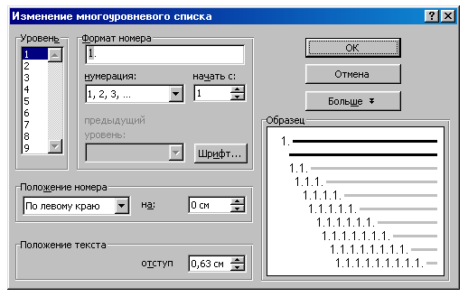
1. Установите  уровня, который нужно настроить

2. Выберите тип нумерации (нумерованный) или вид маркера (маркированный)

Здесь можно найти виды маркеров

5. Поменяйте, если нужно, цвет, размер символов и т.д.

6. Задайте положение
номера (маркера) от левого поля страницы
3. Установите нужный формат, введя/удаляя перед или после номера требуемый символ

4. Введите, с какого
номера начинается список

7. Положение текста
относительно левого поля страницы

8. Далее смените (см. п. 1) уровень и проделайте остальные действия.
Нажмите после всех
установок

Рис. 5.1. Установка многоуровневого списка
Для вывода на экран символов второго, третьего и т. д. уровней, нажимайте клавишу Таb в начале строки столько раз, в зависимости от того на какой уровень вы переходите, или же клавиши Shift+Tab для перехода на один уровень вверх.

Практическая работа
Тема 13. Создание нумерованных и маркированных списков
Цель работы: изучить создание маркированных, нумерованных и многоуровневых списков.
- Останьтесь в созданном документе. Выполните команду меню Вставка/Разрыв/ Со следующей страницы. Наберите текст на новой странице:
«Автоматическое построение маркированного списка происходит аналогично с той разницей, что в начале первого абзаца маркированного списка следует указать символ – (дефис) или * (звездочка) с пробелом.
Кроме того, задание и отмена маркированного списка связана с использованием кнопки Маркеры панели инструментов Форматирование».
- Скопируйте набранный текст и вставьте на следующей строке.
- Автоматическое создание нумерованного списка. Введите число, а затем точку и пробел в начале первого абзаца набранного текста. После нажатия клавиши Enter в конце абзаца автоматически включится кнопка Нумерация панели инструментов Форматирование и будет выполнен переход к новому абзацу с автоматическим заданием очередного по номеру числа. Для отмены автоматической нумерации абзацев после построения списка отожмите кнопку Нумерация или дважды нажмите клавишу Enter. Отмените нумерацию списка.
- Маркированный список. Выделите весь текст. Нажмите кнопку Маркеры панели инструментов Форматирование. Выберите в качестве маркера любой символ на вкладке Маркированный командой меню Формат/Список. В поле Отступ группы Положение маркера выберите свой размер висячего отступа маркера от левого поля страницы.
- Преобразование списка в обычный текст. Выделите созданный вами маркированный список. Выполните команду меню Формат/Список, в диалоговом окне Список на вкладке Маркированный выполните двойной щелчок мышью в поле Нет. Список будет преобразован в обычный текст.
- Создание и настройка многоуровневого списка. Выделите весь текст. Откройте диалоговое окно командой меню Формат/Список. На вкладке Многоуровневый щелчком мыши выберите вариант нумерации. При необходимости настройки параметров многоуровневого списка нажмите кнопку Изменить. В поле Уровень переберите три/четыре уровня и для каждого из них проведите настройку. В поле Формат номера задайте символы, которые нужно разместить до и после маркера текущего уровня нумерации. В списке Нумерация для каждого уровня списка выберите один из предложенных типов, один из символов маркеров, а также значение Новый маркер, выбор которого открывает диалог вставки произвольного символа в качестве маркера. В поле Начать с выберите начальный номер нумерации для заданного уровня. В поле На введите размер отступа для размещения номера или маркера. В списке Положение номера выберите любой из трех вариантов: по левому краю, по центру, по правому краю. Закройте диалоговое окно.

6. Работа с таблицами
Таблица позволяет упорядочивать данные в виде строк и столбцов. Каждый элемент таблицы называется ячейкой. Информация, хранимая в ячейке, не зависит от других элементов, Поэтому всегда можно изменить форматирование и размер каждой ячейки, а также информацию в ней. Ячейка таблицы может содержать текст, рисунок и другие объекты.
Для того чтобы вставить таблицу в документ, необходимо:
- Установить курсор туда, где должна разместиться таблица;
- Выбрать команду меню Таблица/Добавить;
- В появившемся диалоговом окне внести количество строк и столбцов будущей таблицы;
- При желании здесь же можно установить автоформатирование таблицы, нажав на кнопку Автоформат, выбрать подходящий из списка.
Если задать параметр Авто, включается режим Автоподбор, благодаря которому столбцы форматируются в соответствии с имеющимся содержанием. Режимов автоподбора три:
- Постоянная ширина – общая ширина таблицы равна ширине поля набора документа. Ширина каждого столбца постоянна и зависит от количества столбцов (режим удобен при создании печатных документов).
- По содержимому – ширина каждого столбца пропорциональна объему данных, содержащихся в нем (режим удобен при создании электронных документов, распространяемых в формате текстового процессора).
- По ширине окна – для таблиц, размещаемых на Веб-страницах (окончательное форматирование таблицы происходит не в момент ее создания, а во время просмотра).
После этого указанная таблица появится на экране.

6.1. Выделение ячеек, заполнение и редактирование таблицы
При вводе текстовой информации, если она не умещается по ширине, текст автоматически переносится по словам, т. е. высота строки увеличивается. Вводимая информация располагается внутри каждой ячейки относительно полей ячейки, которые можно всегда изменить, как и поля страницы. Перейти с одной ячейки на другую можно с помощью клавиши Таb или с помощью мыши.
Чтобы быстро очистить ячейки таблицы, выделите их и нажмите на клавишу Delete.

6.2. Добавление и удаление строк и столбцов в таблице
Чтобы вставить строку, необходимо установить курсор в любое место строки, перед которой нужно вставить строку. После этого выбрать команду меню Таблица/Добавить строку.
Чтобы вставить столбец, необходимо выделить тот столбец, перед которым нужно сделать вставку. После этого выбрать команду меню Таблица/Добавить столбец, если необходимо добавить столбец справа от таблицы, то перед этим выделите правый крайний мнимый столбец.
Чтобы удалить строку или столбец, необходимо сначала его выделить и после этого выбрать команду меню Таблица/Удалить столбец/строку. Также можно удалить ячейку или группу ячеек, при этом их нужно выделить и выбрать команду меню Таблица/Удалить ячейки. После этого нужно будет указать в появившемся окне, в какую сторону сдвинуть остальные ячейки, чтобы заполнить освободившуюся область. Все эти команды доступны и через контекстное меню для выделенного объекта таблицы.

6.3. Форматирование информации внутри ячеек
При создании определенного формата на ячейку он автоматически устанавливается и на то, что находится в этой ячейке. Например, если мы выделим всю таблицу и установим размер шрифта – 12 пт, то в любом месте таблицы шрифт будет равен этому значению.
При форматировании текста в ячейке можно использовать все возможности Word, связанные с форматированием шрифта, абзаца и т.д.
Чтобы расположить текст внутри ячейки по горизонтали, используйте выравнивание по левому, правому краям или по центру с помощью кнопок панели инструментов Форматирования, но сначала выделите нужные ячейки.
Чтобы расположить текст внутри ячейки по вертикали, выделите ячейки, вызовите контекстное меню и выберите команду Направление текста.

6.4. Обрамление и установка фоновых узоров таблицы
При вставке таблицы в документ она автоматически обрамляется снаружи и внутри одинарной тонкой линией, толщина которой = 0,5 пт. При желании ее можно изменить, например, установить другую толщину или выбрать другой стиль линии, или совсем убрать.
Для быстрого обычного обрамления ячеек необходимо их выделить и воспользоваться кнопкой Внешние границы панели инструментов Форматирования.
Если обрамление таблицы убрать, то на экране останется сетка (при печати на принтере она будет невидимой), которую также можно отключить, выбрав команду меню Таблица/Скрыть сетку.
Для более тонкой настройки границ таблицы выполните следующее:
- Выделите таблицу или нужные ячейки;
- Выберите команду меню Формат/Границы и заливка;
- Выберите вкладку Границы;
- Выполните необходимые установки, руководствуясь рис. 6.1.
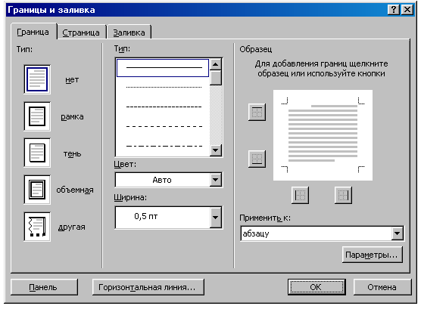
Для обрамления таблиц

Здесь можно создать свой стиль обрамления

Выбрав тип границ Другая, установите тип линии, ее цвет, толщину и щелкните мышью по тем
границам, на которые устанавливаются выбранные
параметры, для каждой стороны рамки
Рис. 6.1. Установка обрамления в таблице
Если необходимо выделить некоторые ячейки вашей таблицы, то можно воспользоваться такой возможностью Word, как наложение фонового узора. Для этого проделайте следующее:
- выделите группу ячеек (это может быть строка или столбец);
- выберите команду меню Формат/Границы и заливка;
- выберите вкладку Заливка;
- в поле Тип узора установите его тип и процентное содержание;
- в поле Цвет фона выберите нужный цвет;
- в поле Применить установите – ячейки.

6.5. Автоматическое форматирование таблиц
Чтобы не выделять элементы таблицы различными цветами и фонами, а также границами вручную, Word предлагает множество заготовленных форматов, с помощью которых можно легко изменить внешний вид таблицы. Для этого необходимо:
- поместить курсор в любую ячейку таблицы;
- выбрать команду меню Таблица/Автоформат;
- в появившемся диалоговом окне ввести необходимые установки.

6.6. Обработка числовой информации в таблицах
Word позволяет не только располагать в табличной форме числовые данные, но и производить вычисления. Чтобы произвести вычисления в таблице, необходимо выполнить следующее:
- выделить ячейку, в которую будет помещен результат;
- в меню Таблица выбрать команду Формула;
- если в поле Формула предложена неподходящая формула, удалить ее;
- в списке Вставить функцию выбрать функцию (например, для сложения чисел выберите SUM);
- ввести в формулу адреса ячеек (например, для суммирования содержимого ячеек А1 и B3 ввести формулу =SUM(al;b3);
- в поле Формат числа ввести формат для чисел (например, для отображения чисел в виде процентов выбрать 0,00 %).
Таблица 6.1. Ссылки на ячейки таблицы
 | A | B | C
1 | A1 | B1 | C1
2 | A2 | B2 | C2
3 | A3 | B3 | C3
При выполнении вычислений в таблицах ссылки на ячейки таблицы имеют вид: А1, А2, Bl, B2 и т.д., где буква указывает на столбец, а номер представляет строку (Табл. 6.1).
Чтобы ссылаться на ячейки в формулах (Табл. 6.2), используют точку с запятой в качестве разделителя ссылок на отдельные ячейки и двоеточие для разделения первой и последней ячеек, определяющих диапазон (как показано в следующем примере для вычисления среднего значения данных в ячейках).
Чтобы ссылаться на ячейки в другой таблице или ссылаться на ячейку из внешней таблицы, помечают нужную таблицу с помощью закладки. Например, формула = average (Table2 b1:b3) усредняет значения в столбце В таблицы, помеченной закладкой «Table2».
Таблица 6.2. Правила ввода формул
Чтобы найти среднее значение ячеек | Введите формулу
 | = average (b : b) или = average (b1 : b3)
 | = average (a1 : b2)
 | = average (a1; a3; b2)

Для того чтобы назначить закладку, сделайте следующее:
- выделите элемент, которому следует назначить закладку;
- выберите команду меню Вставка/Закладка;
- в поле Имя закладки введите или выберите нужное имя;
- нажмите кнопку Добавить.
Если в вашей таблице присутствуют формулы, то в любой момент их можно посмотреть. Для этого необходимо выделить число, которое является результатом вычисления, и правой клавишей мыши вызвать контекстное меню, в котором выбрать команду Коды/значение полей, здесь же можно обновить результат данного поля, например, после изменения данных.
Формула задается как выражение, в котором могут быть использованы:
- абсолютные ссылки на ячейки таблицы в виде списка (разделяемые точкой с запятой – А1;В5) или диапазона (начало и конец диапазона ячеек – А1:В5);
- ключевые слова для ссылки на диапазон ячеек:
- LEFT – ячейки, расположенные в строке левее ячейки с формулой;
- RIGHT – ячейки, расположенные в строке правее ячейки с формулой;
- ABOVE – ячейки, расположенные в столбце выше ячейки с формулой;
- BELOW – ячейки, расположенные в столбце ниже ячейки с формулой;
- константы – числа, текст в двойных кавычках;
- встроенные функции Word (табл. 6.3);
- знаки операций (+, –, *, /, %, ^, =, <, <=, >, >=, <>).
Таблица 6.3. Виды встроенных функций Word
Функция | Результат
1 | 2
ABS(x) | Абсолютное значение числа или формулы (без знака).
AND( x,y) | 1 (истина), если оба логические выражения x и y истинны, или 0 (ложь), если хотя бы одно из них ложно.
AVERAGE() | Среднее значений, включенных в список.
COUNT( ) | Подсчет числа элементов в списке.
DEFINED(x) | 1 (истина), если выражение x допустимо, или 0 (ложь), если оно не может быть вычислено.
FALSE | Логическая константа «ложь», которой соответствует число 0.
INT(x) | Целая часть числа или значения формулы x.
MIN( ) | Наименьшее значение в списке.
MAX( ) | Наибольшее значение в списке.
MOD(x,y) | Остаток от деления x на y.
NOT(x) | 0 (ложь), если логическое выражение x истинно, или 1 (истина), если оно ложно.
OR(x,y) | 1 (истина), если хотя бы одно из двух логических выражений x и y истинно, или 0 (ложь), если оба они ложны.
PRODUCT() | Произведение значений, включенных в список. Например, функция =PRODUCT (1,3,7,9) возвращает значение 189.
ROUND(x,y) | Значение x, округленное до указанного десятичного разряда (y). x может быть числом или значением формулы.
SIGN(x) | Знак числа: 1 (если x > 0) или –1 (если x < 0).
SUM( ) | Сумма значений или формул, включенных в список.
TRUE | Логическая константа истина, которой соответствует число 1.

6.7. Построение диаграмм
Для того чтобы создать диаграмму в своем документе на основе созданной таблицы, выделите таблицу и выполните следующие действия:
- выберите команду меню Вставка/Объект;
- выберите вкладку Создание;
- в списке Тип объекта выберите – Диаграмма Microsoft Graph.
После этого система Microsoft Graph отображает диаграмму, а также таблицу Microsoft Graph, содержащую связанные с ней данные (рис. 6.2). Кроме этого, на экране появится стандартная панель инструментов для настройки диаграмм. После создания диаграммы можно ввести новые данные в таблицу Microsoft Graph, импортировать данные из текстового файла, импортировать лист Microsoft Excel или скопировать данные из другой программы. Сведения об особенностях организации данных при построении точечной диаграммы содержатся в справочной системе Microsoft Graph.
Окно с таблицей
MS Graph

Если щелкнуть правой клавишей по области
диаграммы, появится
контекстное меню

Здесь выполняются установки, связанные с видом диаграммы (возвышение, поворот). Кнопкой
Применить можно
посмотреть, как
измениться вид
диаграммы, не выходя из данного окна диалога
Здесь можно изменить тип рамки и заливки
области диаграммы, а также шрифт

Здесь изменяют тип
диаграммы

Можно написать заголовки самой диаграммы, ее осей, установить или
убрать оси, сетки, легенду, подписи значений

Удалить все данные из таблицы, очистить
диаграмму
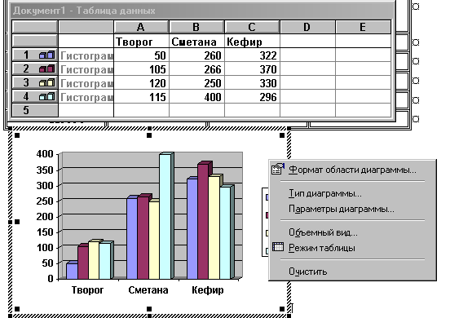

Рис. 6.2. Внешний вид редактируемой диаграммы с контекстным меню
После выхода из системы Microsoft Graph диаграмма будет вставлена в текстовый документ как рисунок. Для ее редактирования нужно дважды щелкнуть по этому рисунку.
Вначале можно настроить внешний вид диаграммы, вызвав контекстное меню для области диаграммы (рис. 6.3), например, изменить ее тип, установить нужный объемный вид, цвет фона и т.д.
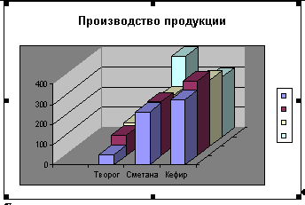
Заголовок диаграммы

Область диаграммы

Основные линии
сетки оси категорий

Углы, захватив
график, можно
повернуть

Ось категорий

Ось значений
Область построения диаграммы

Ось ряда данных

Легенда
Рис. 6.3. Основные элементы диаграммы
Когда область диаграммы построена, можно настроить каждый элемент диаграммы отдельно. Для этого нужно его выделить, вызвать контекстное меню этого элемента и выполнить необходимые изменения (рис. 6.3).

Практическая работа

Тема 14. Ввод, редактирование и размещение текста в таблицах
Цель работы: изучить создание, форматирование таблиц в текстовых документах и производить расчеты по формулам в таблице.
Сведения об успеваемости студентов технологического факультета ЭПИ МИСиС
№  п.п | Учебная  дисциплина | Группа | Средн.  балл | Всего  сдавало | Отлич-  но | Хоро-  шо | Удовл. | Неуд. | Всего | Неявки
1 | История | 371 | 3,88 | 32 | 12 | 10 | 6 | 3 |  | 1
2 | История | 372 | 3,52 | 27 | 7 | 9 | 6 | 3 |  | 2
3 | История | 373 | 3,43 | 28 | 9 | 8 | 3 | 5 |  | 3
4 | История | 374 | 3,52 | 29 | 8 | 8 | 8 | 3 |  | 2
 | Итого |  | 3,59

Табл. 6.4. Образец выполнения задания 14
- Останьтесь в предыдущем документе, но на новой странице командой меню Вставка/Разрыв/Новая страница. Установите следующие параметры страницы: отступ слева – 1,2 см, отступ справа – 0,5 см, ориентация – альбомная. Создайте таблицу, вид которой должен соответствовать образцу Табл. 6.4, и состоящую из 7 строк и 10 столбцов, выполнив команду Таблица/Вставить таблицу.
- Добавьте в таблицу столбец, расположив его перед последним столбцом командой меню Таблица/Добавить/Столбцы слева, предварительно выделив последний столбец.
- Выполните объединение ячеек первой строки. Выделите нужные ячейки и выполните Таблица/Объединить ячейки. Измените следующие параметры таблицы командой Таблица/Свойства таблицы, предварительно выделяя строку и столбец:
  - высота первой строки – 1,0 см, остальные – минимум;
  - ширина первого столбца – 1,14 см, второго – 2,54 см , остальных – 1,84 см.
- Введите в ячейки таблицы информацию согласно образцу, установив шрифт Times New Roman, размер для первой строки – 12 пт, второй – 11 пт, остальных – 10 пт. Отформатируйте текст по центру ячеек командой меню Таблица/Свойства таблицы на вкладке Ячейка в разделе Вертикальное выравнивание/По центру.
- Затемните ячейки таблицы, выбрав соответствующий узор и цвет фона, командой меню Формат/Границы и заливка на вкладке Заливка, как указано в образце. Оформите линии сетки в этом же диалоговом окне на вкладке Границы.
- Введите формулы для расчетов числа студентов каждой учебной группы, сдававших экзамен. Для этого установите курсор во второй ячейке столбца Всего и выполните команду меню Таблица/Формула. В диалоговом окне выберите формулу = SUM ( ) и установите правильный диапазон. Для подсчета, сколько всего человек во всех группах сдали на Отлично, установите курсор в 6-й ячейке столбца Отлично и выберите формулу = SUM (ABOVE). Аналогичным способом проведите расчеты для остальных незаполненных ячеек.
- Создайте копию вашей таблицы ниже на этой же странице, преобразуйте скопированную таблицу в текст командой меню Таблица/Преобразовать/ Преобразовать в текст. Скопируйте созданный текст и ниже на этой же странице вставьте его и преобразуйте в таблицу.

Тема 15. Создание диаграмм на основе таблиц
Цель работы: изучить построение диаграмм в текстовых документах.
    - Останьтесь в предыдущем документе, но на новой странице. Создайте следующую таблицу (Табл. 6.5):
Таблица 6.5. Образец выполнения задания 15
Параметры  трения | Износ верхнего образца, мг
Параметры  трения | 15 мин | 30 мин | 45 мин | 60 мин | 75 мин | 90 мин | 105 мин | 120 мин
40Х13/95Х18 | 11,2 | 7,6 | 4,2 | 1,8 | 1,1 | 1,2 | 1,1 | 1,2
40Х13/40ХН | 17,4 | 12,5 | 9,5 | 7,4 | 5,3 | 4,8 | 4,5 | 4,4
40ХН/95Х18 | 12,1 | 6,4 | 3,1 | 2,2 | 1,7 | 1,6 | 1,6 | 1,6
    - Установите указатель мыши в таблице и выделите таблицу командой меню Таблица/ Выделить/Таблица. Скопируйте выделенную таблицу в буфер обмена командой меню Правка/ Копировать.
    - Вставьте базовую диаграмму командой меню Вставка/Объект/Диаграмма Microsoft Graph. Рядом с диаграммой развернется ее базовая таблица. Выделите содержимое базовой таблицы щелчком на ячейке, образованной на пересечении заголовков строк и столбцов в левом верхнем углу.
    - Замените содержимое своей таблицей командой меню Правка/Вставить. Автоматически изменится и диаграмма. Выполните команду меню Диаграмма/Тип диаграммы. Средствами диалогового окна проверьте, как выглядят диаграммы других типов.
    - Вставьте название диаграммы, названия осей. Для этого выполните команду меню Диаграмма/Параметры диаграммы, на вкладке Названия введите в соответствующие области подписи.
7. Создание форм для ввода данных
Форма – это электронный бланк для заполнения конкретными данными в виде документа с незаполненными областями, в которые пользователь должен на компьютере вводить свои данные. Форма предназначена для сокращения трудозатрат на оформление документов за счет предварительного создания шаблона, на базе которого создаются новые документы, например, формы различных справок установленного образца, бланки документов, таблиц.
Для ввода данных используется панель инструментов Вид/Панели инструментов/Формы, которая позволяет вставлять текстовые поля, флажки и поля со списками возможных ответов (рис. 7.1).
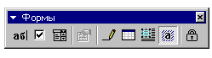
1 2 3 4 5 6 7 8 9

Рис. 7.1. Панель инструментов Формы:
1 – текстовое поле, 2 – поле флажок, 3 – поле со списком, 4 – параметры, 5 – нарисовать таблицу, 6 – добавить таблицу, 7 – добавить рамку, 8 – затенение полей формы, 9 – защита формы.
Если на панели инструментов Формы кнопка Затенение полей (7) находится в нажатом состоянии, то все поля формы отображаются с затенением, если в отжатом – то поля формы отображаются без затенения. При этом текстовое поле может вообще не отображаться, если в нем нет текста по умолчанию.
Удобным средством управления размещением полей в форме являются Рамки – кнопка 7 на панели инструментов Формы. Создав рамки в форме и поместив в них переменные поля формы, можно легко настроить местоположение каждой из рамок вместе с содержащимися в них полями.

7.1. Состав и параметры формы
Форма состоит из постоянной и переменной при вводе данных части документа. В состав формы могут входить:
- произвольный текст;
- графика (рисунки, диаграммы);
- текстовые поля для ввода информации:
- обычный текст, | - текущая дата,
- число, | - текущее время,
- дата, | - вычисляемое значение.
    - списки альтернативных значений, предлагаемых для выбора при заполнении формы;
    - кнопка Флажок.
К элементам форм могут применяться все основные команды меню Формат. К постоянной части формы относится неизменяемый при вводе текст, таблицы фиксированного содержания, оформительские элементы (рисунки, графики), элементы оформления – заполнение, обрамление. Текст формы и включаемые в нее элементы могут быть организованы в табличном виде.
Переменная часть документа включает поля, списки, переключатели. Их настройка осуществляется в диалоговом окне, вызываемом кнопкой Параметры на панели инструментов Формы или из контекстного меню Свойства (Табл. 7.1), которое позволяет задать:
- параметры текстового поля;
- параметры со списком;
- параметры флажка.
В процессе диалога настройки параметров любого поля с помощью кнопки Текст справки можно сделать индикацию справки по работе с элементами формы. Справочный текст будет отображаться в строке состояния при входе в соответствующее поле формы. На вкладке Клавиша F1 можно задать справочный текст, который будет отображаться в экранном окне, после нажатия клавиши F1, если войти в соответствующее поле формы. Справка содержит произвольный текст, подготовленный разработчиком формы. Максимальная длина текста справки – 255 символов.
Таблица 7.1. Параметры полей переменной части формы
Элемент поля | Тип поля | Параметры поля
Текст | Обычный текст | Максимальная длина текста  Текст по умолчанию
Текст | Число | Ограничение длины  Число по умолчанию  Формат числа
Текст | Дата (время) | Ограничение длины  Дата по умолчанию  Формат даты
Текст | Текущая дата | Формат текущей даты
Текст | Текущее время | Формат текущего времени
Текст | Вычисление | Ограничение длины  Выражение (формула вычисления, начинающаяся со знака =, содержит имена закладок, константы, знаки операций)  Формат выражения
Списки | Элементы списка | Значение каждого элемента списка  Порядок следования элементов списка
Флажок |  | Размер флажка (в пунктах)  Состояние по умолчанию (снят, установлен)
Каждый элемент формы автоматически помечается закладкой. Закладка – это специальная пометка в документе, которая позволяет ссылаться на определенное место в документе или фрагмент текста по имени закладки. Такие ссылки используются для быстрого перемещения по тексту, в формулах, для перекрестных ссылок.

7.2. Создание поля типа Флажок
Для создания поля формы типа Флажок необходимо:
  - Поместите курсор в форме в место вставки поля типа Флажок.
  - На панели инструментов Формы нажмите кнопку Флажок. В результате произойдет вставка поля формы типа Флажок в документ в месте размещения курсора.
  - Нажав кнопку Параметры панели инструментов Формы, откроете диалоговое окно Параметры флажка (рис. 7.2).
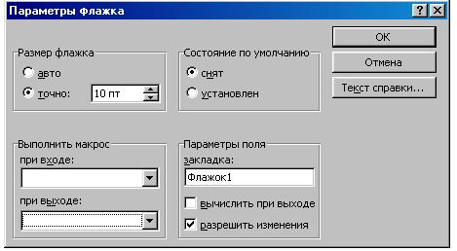
Рис. 7.2. Диалоговое окно Параметры флажка
  - В группе Размер флажка установите переключатель Авто, чтобы размеры флажка соответствовали высоте той строки, в которую он будет вставлен.
  - В группе Состояние по умолчанию установите нужный переключатель снят/установлен.
  - В поле Закладка оставьте или отредактируйте предлагаемый по умолчанию вариант имени закладки для поля Флажок. Этим обеспечивается возможность перехода к полю формы по имени закладки, например, с помощью команды меню Вставка/Закладка.
  - Нажав кнопку Текст справки, откройте диалоговое окно Текст справки для поля формы. На одной из вкладок Строка состояния или Клавиша F1 окна задайте справочный текст, поясняющий назначение вставляемого флажка при входе в него. Нажмите кнопку ОК.

7.3. Создание текстового поля
Для создания поля формы Текстового типа необходимо выполните следующее:
- Поместите курсор в форме в место вставки поля Текстового типа.
- На панели инструментов Формы нажмите кнопку Текстовое поле. В результате произойдет вставка Текстового поля в документ в месте размещения курсора.
- Нажав кнопку Параметры панели инструментов Формы, откроете диалоговое окно Параметры текстового поля (рис. 7.3).
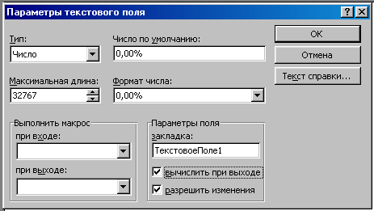
Рис. 7.3. Диалоговое окно Параметры текстового поля
- В списке Тип выберите одно из значений:
- Обычный текст; | - Текущая дата;
- Число; | - Текущее время;
- Дата; | - Вычисления.
  - В поле Текст по умолчанию введите текст, который будет отображаться в поле формы по умолчанию.
  - Аналогично созданию поля типа Флажок создайте закладку и справочный текст. Нажмите кнопку ОК.
7.4. Создание поля со списком
Для создания поля формы типа Поля со списком выполните следующее:
  - Поместите курсор в форме в место вставки поля Со списком.
  - На панели инструментов Формы нажмите кнопку Поле со списком. В результате произойдет вставка поля формы с раскрывающимся списком в документ в месте размещения курсора.
  - Нажав кнопку Параметры панели инструментов Формы откроете диалоговое окно Параметры поля со списком (рис. 7.4).
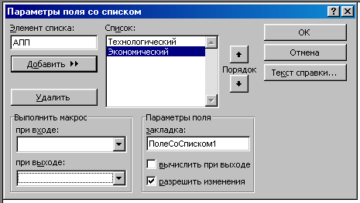
Рис. 7.4. Диалоговое окно Параметры поля со списком
  - Введите поочередно в поле Элемент списка требуемые текстовые элементы, нажатием кнопки Добавить добавляя их в поле Список.
  - С помощью кнопок Порядок при необходимости измените очередность следования элементов списка.
  - Аналогично созданию поля типа Флажок создайте закладку и справочный текст. Нажмите кнопку ОК.

7.5. Защита форм
Для заполнения формы данными с помощью полей формы устанавливается режим защиты формы, в котором разрешается редактировать только поля формы, но не текст формы. Затем защита снимается – при этом становятся защищенными поля формы.
Заполненную таким образом форму можно распечатать вместе с заполненными данными. Кроме того, можно просто сохранить информацию в виде данных для последующего использования в качестве источника данных для слияния с другими документами.
Чтобы пользователи могли вводить данные только в предназначенные для этого поля, но не могли изменять вид формы, необходимо установить защиту, выполнив следующие действия:
    - выполните команду меню Сервис/Установить защиту;
    - в появившемся диалоговом окне Защита документа установите переключатель Запретить любые изменения, кроме в положение Ввода данных в полях форм;
    - нажмите кнопку ОК. В результате произойдет переход в режим защиты документа с возможностью задания данных только в полях формы;
    - щелчком мыши выберите поле со списком, на появившейся панели со списком элементов щелкните в строке с нужным элементом;
    - задайте данные в других полях;
    - выполните команду меню Сервис/Снять защиту.
Для установки и снятия защиты во время разработки или изменения формы можно также нажать кнопку Защита формы на панели инструментов Формы.
При вводе данных в поля формы следует учитывать:
- для поля Флажок смена заданного значения (установлен/снят) выполняется щелчком на нем;
- для поля Текстового типа задание нового значения осуществляется непосредственным вводом текста в область этого поля;
- в диалоговом окне Сервис/Защита документа можно задать пароль, который придется указывать при снятии защиты;
- при установке защиты для формы с несколькими разделами в диалоговом окне Сервис/Защита документа с помощью кнопки Разделы можно вызвать диалоговое окно Защита раздела и указать номера разделов, для которых устанавливается защита.
Практическая работа
Тема 16. Создание форм
Цель работы: научиться создавать электронные формы.
- Создайте форму Электронной анкеты по приведенному образцу. Форма документа должна быть разработана как шаблон, которая позволяет в интерактивном режиме работы вводить номер курса, выбирать названия факультета, давать ответы на поставленные в анкете вопросы путем заполнения полей или выбором соответствующих переключателей.
- Форма состоит из нескольких разнотипных по технологии подготовки зон.
- Первый этап – создание постоянной части формы в виде текста, поясняющего технологию работы, пользователя с формой таблиц и текста в нем.
  - Введите название формы: шрифт – Times New Roman, 14 пт, разреженный – 2 пт, полужирный. Остальной текст вводите шрифтом Times New Roman, 12 пт, обычный. Введите текст: Студента курса, факультета. Для названия факультета и номера курса оставьте пустое место.
  - Создайте таблицы А и В, придерживаясь следующих рекомендаций:
- создайте общую таблицу из 5 столбцов и 11 строк, задав ширину столбцов, как в образце;
- объедините первую строку в два столбца и введите тексты, поясняющие заполнение таблиц – по центру;
- объедините вторую строку в два столбца и введите названия таблиц – по центру;
- в первом столбце разместите названия таблицы А и пронумеруйте их командой Формат/Список/Нумерованный;
- в четвертом столбце разместите названия таблицы В и пронумеруйте их;
- удалите лишние границы командой Формат/Границы и заливка.
  - Введите текст, поясняющий заполнение остальных трех таблиц.
  - Создайте таблицы Уровень дохода, Дополнительные заработки, Семейное положение, пользуясь рекомендациями п. 3.2.
- Второй этап – внедрение рисунка, вставить самостоятельно.
- Используя панель Рисования начертите прямоугольник вокруг названия формы, примените к нему заливку и уберите границы.
- Третий этап – создание переменной части формы: текстовых полей для номера курса и вторых столбцов таблиц А и В; поля со списком для названия факультета; поля типа Флажок для таблиц Уровень дохода, Дополнительные заработки, Семейное положение.
- Для создания поля Текст, выполните команду меню Вид/Панели инструментов/Формы, установите курсор в место вставки текстового поля, например для номера курса. Нажмите кнопку <ab> на панели Формы. Сделайте настройку поля Текст, установив указатель мыши на поле, вызовите контекстное меню. Выберите пункт Свойства и в диалоговом окне установите параметры из табл. 7.2.
- Для создания поля Списка, установите курсор в место выбора названия факультета. Выполните вставку поля нажатием кнопки Поле со списком на панели Формы. Сделайте настройку поля Список, установив указатель мыши на поле, вызовите контекстное меню. Выберите пункт Свойства и в диалоговом окне установите параметры из табл. 7.2.
- Подведите Итоги в таблицах А и В, воспользовавшись командой Таблица/Формула.
- Для создания поля Флажок, установите курсор в место, где будет находиться поле Флажок. Выполните вставку поля нажатием кнопки Флажок на панели Формы. Сделайте настройку поля Флажок, установив указатель мыши на поле, вызовите контекстное меню. Выберите пункт Свойства и в диалоговом окне установите параметры из табл. 7.2.
- Четвертый этап – защита формы от изменений. Выполните команду Сервис/ Установить защиту, установите переключатель Ввода данных в поля форм.
Таблица 7.2. Параметры переменных полей
Типы полей | Параметры
Текстовое поле для номера курса | Тип – число. Максимальная длина – 1. Число по умолчанию – 1. Формат числа – 0 (целое). Закладка – Текстовое поле № (присваивается системой). Разрешить изменения – флажок.
Поле типа Флажок | Размер – точно 12 пт. По умолчанию – снят. Закладка – переключатель № (№ – порядковый номер переключателя). Разрешить изменения – флажок.
Текстовое для колонок таблиц А и В | Тип – число. Ограничение длины – нет. Число по умолчанию – 0.00%. Формат числа – 0.00%. Закладка – Текстовое поле № (присваивается системой). Разрешить изменения – флажок. Вычислить при выходе – флажок. Текст справки – число меньше 1, вызов при нажатии F1.
Поле со  списком | Список элементов формируется посредством ввода в поле Элемент названий факультетов: экономический, технологический, АПП, филологический. Закладка – Поле со списком № (по умолчанию присваивается системой). Разрешить изменения – флажок.

Образец создания формы


Электронная
анкета

студента 1 курса, факультета

Оцените ежедневные затраты  времени (%) |  |  | Оцените ежемесячные затраты (%)
Таблица А |  |  | Таблица В
1. Дорога (транспорт) | 0,00% |  | 1. Еда | 0,00%
2. Учебный процесс | 0,00% |  | 2. Одежда | 0,00%
3. Подготовка к занятиям | 0,00% |  | 3. Обувь | 0,00%
4. Спорт | 0,00% |  | 4. Дорога (транспорт) | 0,00%
5. Отдых | 0,00% |  | 5. Учебные принадлежности | 0,00%
6. Сон | 0,00% |  | 6. Спортивные принадлежности | 0,00%
7. Бытовые нужды | 0,00% |  | 7. Развлечения | 0,00%
Итого | 0,00% |  | 8. Прочие затраты | 0,00%
Итого | 0,00% |  | Итого | 0,00%
При заполнении ответов выбирается только ОДИН из списка возможных ответов

Уровень дохода |  |  | Дополнительные заработки |  |  | Семейное положение
Высокий |  |  | Крайне нужны |  |  | Не замужем, холост
Средний |  |  | Нужны |  |  | Замужем, женат, без детей
Низкий |  |  | Не нужны |  |  | Замужем, женат, есть дети

8. Применение макросов
Макросы представляют собой средство, с помощью которого можно описать произвольную последовательность действий пользователя с целью ее последующего многократного выполнения.
Макросы можно создавать с помощью языка Visual Basic для приложений. В Word используются так называемые проекты макросов, которые представляют собой семейство макросов документа или шаблона и служат для копирования макросов между документами или шаблонами с помощью организатора.
Пользовательские макросы создаются путем протоколирования действий пользователя, что не требует изучения языка Visual Basic с помощью панели инструментов Visual Basic. Пользовательские макросы создаются по следующему алгоритму:
- Командой меню Вид/Панели инструментов открыть панель Visual Basic.
- Раскрыть пункт меню Сервис/Макрос/Начать запись макроса (или двойной щелчок в строке состояния на кнопке ЗАП). В окне диалога Запись макроса присвойте в поле Имя макроса имя своему макросу (рис 8.1). В разделе Описание введите необязательное описание создаваемого макроса.
- В списке Макрос доступен для выберите один из вариантов: Всех документов, Активного документа.
- В поле Назначить макрос нажмите кнопку Панели и в диалоговом окне Настройка на вкладке Команды в поле Команды переместите созданную кнопку макроса, с помощью которой будет выполняться запуск макроса на панель Visual Basic. Закройте диалоговое окно Настройки.
- В окне документа появится панель Остановка записи, это говорит о начале процесса записи макроса путем протоколирования действий пользователя.
- Выполните поставленную задачу (например, введите любую фразу). Нажмите кнопку Остановить запись на панели Остановка записи. Проверьте работу созданного макроса в документе.
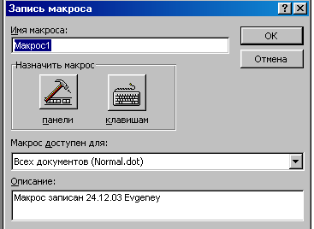
Рис. 8.1. Диалоговое окно Запись макроса
Для изменения кнопки макроса выведите на экран панель инструментов Visual Basic (вызвав контекстное меню, щелкнув на панели инструментов Стандартная):
- выполните команду Сервис/Настройка;
- на вкладке Команды, из списка Категории выберите Макросы. В списке отразятся все созданные макросы;
- выделите созданный вами макрос и переместите его мышью на панель Visual Basic. На панели появится новая кнопка;
- щелкните в диалоговом окне Настройки на кнопке Изменить выделенный объект и в списке выберите Основной стиль. Кнопка приняла стандартный вид;
- снова щелкните на кнопке Изменить выделенный объект и в списке выберите Выбрать значок для кнопки. В появившемся наборе щелкните на кнопке с нужным изображением. Щелкните по кнопке Закрыть в диалоговом окне Настройки.
Для удаления макроса выполните команду меню Сервис/Макрос/Макросы, в диалоговом окне выберите в списке имя удаляемого макроса и нажмите кнопку Удалить и в окне запроса на подтверждение удаления нажмите кнопку ОК.

Практическая работа
Тема 17. Создание макроса
Цель работы: освоить создание макроса и присвоения ему кнопки.
- Останьтесь в созданном документе, перейдите на другую страницу. Скопируйте любой текст из справочной информации. Для создания макроса, удаляющего текст от позиции курсора до начала строки, наберите в начале последней строки текста символы: 1234567890 и щелкните перед цифрой 7.
- Откройте диалоговое окно Запись макроса (двойной щелчок в строке состояния на кнопке ЗАП). Присвойте в поле Имя макросу имя – Удалить_До_Конца_Строки. В разделе Описание введите – Удаляет текст до конца строки. Включите запись макроса, нажав кнопку ОК. Откроется панель Запись макроса.
- Выделите текст от позиции курсора до конца строки и сотрите его комбинацией клавиш Ctrl+Delete. Отключите панель Запись макроса, нажав кнопку на панели Остановить запись. Проверьте работу созданного макроса на тексте, скопированном из справочной информации.
- Для создания кнопки макроса выведите на экран панель инструментов Visual Basic. Выполните команду Сервис/Настройка на вкладке Команды, из списка Категории выберите Макросы. В списке отразятся все созданные макросы. Выделите макрос – Удалить_До_Конца_Строки и переместите его мышью на панель Visual Basic. На панели появится новая кнопка. Щелкните в диалоговом окне Настройки на кнопке Изменить выделенный объект и в списке выберите Основной стиль. Кнопка приняла стандартный вид.
- Снова щелкните на кнопке Изменить выделенный объект и в списке выберите Выбрать значок для кнопки. В появившемся наборе щелкните на кнопке с изображением Колокольчика. Щелкните по кнопке Закрыть в диалоговом окне Настройки. Проверьте работу кнопки Колокольчик.
Раздел 2. Задания для самостоятельной работы

Задание 1  - Создать рисунок по образцу.  - При создании рисунка используйте копирование, свободное вращение (для поворота нижней половины гиперболоида) и рисование дуг.  - Создайте надписи и заголовок в форме надписи.  - Все элементы рисунка должны быть сгруппированы. | 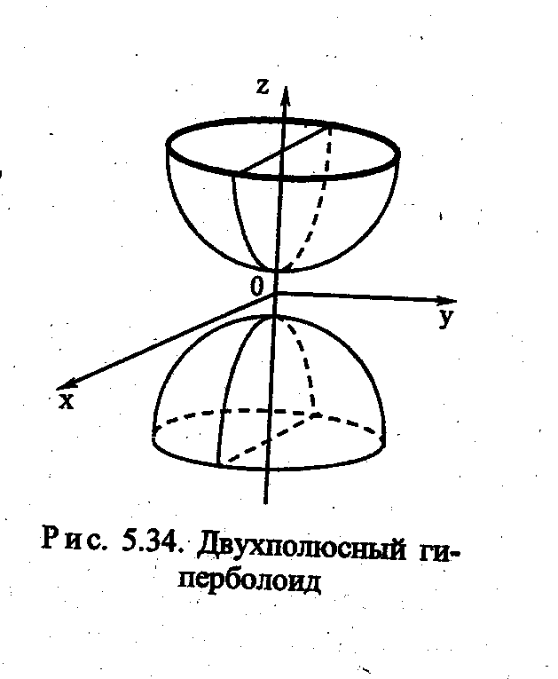
Задание 2
Создайте документ и добавьте в него следующие многоуровневые списки. Вид списков должен соответствовать образцу. Измените символы для первого списка.
- Компьютерное оборудование  - Системный блок  - Материнская плата  - ОЗУ  - ПЗУ  - Постоянное  - Перепрограммируемое  - Клавиатура  - Функциональные клавиши  - F1  - F2  - Программное обеспечение  - Операционные системы  - Windows  - MC DOS | - Компьютерное оборудование  - Системный блок  - Материнская плата  - ОЗУ  - ПЗУ  - Постоянное  - Перепрограммируемое  - Клавиатура  - Функциональные клавиши  - F1  - F2  - Программное обеспечение  - Операционные системы  - Windows  - MC DOS
Задание 3
Создайте две таблицы, как показано в образце.

Год | Творог | Сметана | Кефир |  | Всего за год
1999 | 50 | 260 | 322
2000 | 105 | 266 | 370
2001 | 120 | 250 | 330
2002 | 115 | 400 | 296
Итого
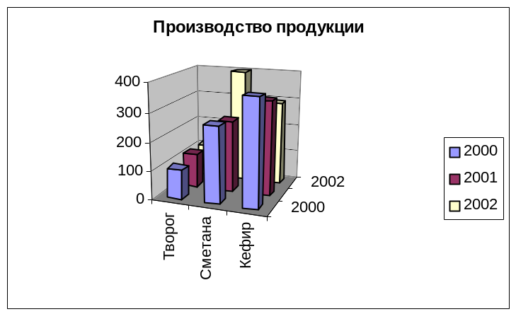
- В пустых ячейках первой таблицы с помощью формул подсчитайте, сколько всего продукции каждого наименования было произведено. В пустых ячейках второй таблицы с помощью закладок и формул подсчитайте, сколько всего продукции было произведено за каждый указанный в первой таблице год.
- По результатам таблицы постройте диаграмму в точном соответствии с образцом.
Задание 4
Создайте в документе таблицу в строгом соответствии с образцом. Таблица должна содержать размеры: высота первой строки – 33 пт, высота второй строки – 91,5 пт, высота остальных строк – 24 пт, ширина столбца с № – 14 см, ширина столбца с названием дисциплины – 16,88 см, остальных столбцов – 0,8 см.
Сведения об успеваемости студентов технологического факультета МИСиС
№  п/п | Учебная  дисциплина | Группа | Средний балл | Всего сдавало | Отлично | Хорошо | Удовлетв. | Неудовлетв. | Неявки | Учебная  дисциплина | Средний балл | Всего сдавало | Отлично | Хорошо | Удовлетв. | Неудовлетв. | Неявки
1. | Математика | 371 |  |  | 12 | 10 | 6 | 3 | 1 | Информатика |  |  | 10 | 12 | 6 | 3 | 1
2 | Математика | 372 |  |  | 7 | 9 | 6 | 3 | 2 | Информатика |  |  | 6 | 13 | 5 | 3 | 0
3 | Математика | 373 |  |  | 9 | 8 | 3 | 5 | 3 | Информатика |  |  | 7 | 8 | 3 | 5 | 5
4 | Математика | 374 |  |  | 8 | 8 | 8 | 3 | 2 | Информатика |  |  | 8 | 4 | 6 | 5 | 4
 | Итого |  |  |  |  |  |  |  |  | Итого
Произведите вычисления по формулам для столбцов Средний балл, Всего сдавало и строки Итого. Повторите все фоновые узоры, цвета, начертание шрифта, обрамление.
Задание 5
- Запустите Word. Выполните команду меню Вид/Разметка страниц, установите кнопку По центру, кнопку – Полужирный, размер шрифта – 16. Наберите заголовок текста: Система сбора информации нажмите клавишу Enter об атмосферных параметрах из космоса.
- Создание Буквицы. Нажмите дважды клавишу Enter, установите размер шрифта – 12, отмените – Полужирный, установите – По ширине, наберите текст:
На приведенной схеме изображена разрабатываемая Национальным космическим агентством США (NASA) схема дистанционного зондирования (NASA’s Earth Science Ent.) для сборки глобальной информации и получения оперативных данных о радиационном балансе земли, осадках, облачности, поглотителях солнечной радиации (озоне и др.).
Установите курсор перед первой буквой начала набранного абзаца, выполните команду Формат/Буквица, в окне диалога выберите положение – В тексте. ОК. На панели Рисования выберите Цвет шрифта – синий.
- Создание Надписи. Откройте панель Рисование и выберите кнопку Надпись. Нарисуйте вытянутый узкий прямоугольник до конца листа. Щелкните мышью по прямоугольнику и установите тип шрифта – Полужирный, размер шрифта – 16. Введите заголовок: Характеристики приборов Enter. Установите размер шрифта – 12, отмените тип шрифта – Полужирный. Выполните команду Формат/Список, в окне диалога Список выберите вкладку Маркированный, на ней – с галочками. ОК. Измените на горизонтальной линейке – отступ второй строки от начала страницы. Введите текст:
  - «Изменение атмосферных характеристик, биологических и физических процессов в атмосфере над поверхностью земли.
  - Измерение содержания примесей в нижних слоях атмосферы, поступающих с поверхности земли».
  - На панели Рисование выберите Цвет заливки надписи – сиреневый.
- Создание Рисунка – схемы. На панели Рисования выберите инструмент – Прямоугольник, нарисуйте прямоугольник справа от надписи на всю оставшуюся ширину и на четверть листа, выделите его, щелкнув по нему мышью, выберите Цвет заливки – индиго. Нарисуйте в этом прямоугольнике последовательно, разместив горизонтально четыре прямоугольника, закрасьте второй – желтой заливкой, остальные оставьте белыми.
- Включение текста в графический объект. Щелкните по кнопке Надпись на панели Рисование. Щелкните на первом белом прямоугольнике и введите надпись: Радиационный баланс. В желтом прямоугольнике введите – Температура земной поверхности. Во 2-м белом – Солнечная радиация. В 3-м белом – Радиационно-активные газы. Если текст не вмещается в надпись, он вводится, но не отображается, для отображения текста увеличьте размер прямоугольника. В любом месте, выше созданных четырех прямоугольников, но не выходя за большой прямоугольник инструментом Овал на панели Рисования, нарисуйте Солнце. Выберите для него Цвет заливки – золотистый. Для снятия выделения солнца щелкните мышью за пределами выделения.
- Выравнивание графических объектов. Для выравнивания всех четырех прямоугольников нажмите клавишу Shift и последовательно щелкните по всем созданным последними четырьмя прямоугольниками, они выделятся рамками. Выполните команду на панели Рисования/Действия/Выровнять/Распределить/Выровнять по нижнему краю.
- Создание автофигур. Ниже прямоугольника цвета индиго вплотную к нему нарисуйте прямоугольник такого же размера, закрасьте его в голубой цвет. В нем нарисуйте четыре прямоугольника со скругленными углами Автофигуры/Основные фигуры/ Прямоугольник со скругленными углами, расположите их так же, как в п. 5. Введите в них тексты: в 1-й – OrbView-2, во 2-й – LandSaft-7, в 3-й – Meteor (7/99), в 4-й – ICESat-1. Выровняйте все 4 созданных прямоугольника по нижнему краю.
- Нарисуйте третий большой прямоугольник вплотную ко второму, закрасьте его в серый цвет. Вверху прямоугольника нарисуйте три облака Автофигуры/Линии/ Рисованная кривая. Во втором облаке наберите текст – Rain. Для того, чтобы сделать рамку надписи невидимой, дважды щелкните по надписи, в окне диалога в разделе Заливка на вкладке Цвета и линии в ячейке Цвет установите – Нет заливки. В разделе Линии в ячейке Цвет – Нет линии. ОК.
- Нарисуйте последний большой прямоугольник вплотную к серому и закрасьте его в зеленый цвет. В нижнем правом углу зеленого прямоугольника схематично нарисуйте кусок земли (точно так же, как вы рисовали облака) и закрасьте ее в коричневый цвет. Ближе к левому краю зеленого прямоугольника схематично нарисуйте вулкан Автофигуры/Основные фигуры/Дуга, нарисуйте левую часть вулкана, потом – правую. Закрасьте вулкан в коричневый цвет. Над вулканом нарисуйте схематично облако, в нем сделайте пояснительную надпись: SO₂. Сделайте рамку Надписи – невидимой. Сделайте пояснительную надпись над поверхностью земли – CH₄. Щелкнув по кнопке Стрелка на панели Рисование, соедините землю с пояснительной надписью стрелкой, рядом добавьте еще две стрелки. Сделайте стрелки – пунктирными, для этого, держа нажатой клавишу Shift, щелкайте по стрелкам, выполните команду Формат/Границы и заливка. В окне диалога на вкладке Цвета и линии в поле Шаблон секции Линии установите тип шаблона – штрих. ОК.
- Выделите все графические объекты при нажатой клавише Shift и сгруппируйте их.
Система сбора информации
Ноб атмосферных параметрах из космоса

а приведенной схеме изображена разрабатываемая Национальным космическим агентством США (NASA) схема дистанционного зондирования (NASA’s Earth Science Ent.) для сборки глобальной информации и получения оперативных данных о радиационном балансе земли, осадках, облачности, поглотителях солнечной радиации (озоне и др.).
OrbView-2
Landsaft-7
Meteor (7/99)
ICESat-1
Характеристики приборов
- Измерение атмосферных характеристик, биологических и физических процессов в атмосфере над поверхностью земли.
- Изменение содержания примесей в нижних слоях атмосферы, поступающих с поверхности земли.
Радиационный баланс
Температура земной поверхности
Солнечная радиация
Радиационно-активные газы
Rain

SO₂
CH₄

Раздел 3. Контрольные вопросы
- Что нужно сделать, чтобы быстро выделить с помощью мыши слово, строку, несколько строк, предложение, абзац, весь документ?
- Как установить интервал между символами в тексте, например на равный 1,2 пт. Какие три значения заданные по умолчанию вы знаете? Что такое гарнитура и кегль?
- Какие вы знаете способы копирования фрагментов текста и рисунков?
- В чем отличие перетаскивание объекта левой кнопкой мыши от перетаскивания правой?
- Как установить или убрать обрамление текста, обрамление с определенных сторон, а также создать свой стиль рамки?
- Что нужно сделать, чтобы установить рамку на страницу, соблюдая стандартные параметры: 0,5 см до верхнего, нижнего и правого краев, 2 см от рамки до левого края?
- Что нужно сделать, чтобы изменить цвет и узор выделения текста?
- Можно ли установить пароль на открытие файла и его редактирование?
- Как можно выделить и скопировать текст, не заходя в меню?
- Где и как можно применить эффекты шрифта – нижний индекс, скрытый текст?
- Как отменить автоматическую проверку орфографии и грамматики?
- Может ли режим поиска и замены слов заменять и удалять буквы в словах, различается ли регистр при этом, что для этого нужно сделать?
- Как, используя режим поиска и замены, найти слова (символы), напечатанные, например, курсивом размера 12 пт, определенным цветом и изменить у них начертание, например на обычное полужирное, подчеркнутое, размером 16 пт, цвет – синий?
- Что нужно сделать, чтобы найти антоним указанного слова?
- Можно ли присвоить символу комбинацию клавиш и как это сделать?
- Какие вы знаете непечатаемые знаки и как их можно включить?
- Для чего используется табуляция и как ее установить, используя горизонтальную линейку?
- Какими способами можно установить нумерацию страниц и в каком месте страницы?
- Что нужно сделать, чтобы установить колонтитул только на первой странице?
- Назначение колонтитула. Может ли колонтитул размещаться в центре страницы?
- Как создать нижний колонтитул и как его убрать?
- Какую информацию можно занести в колонтитул, можно ли занести таблицу?
- Какими способами можно разделить текст на колонки и сколько колонок можно создать в тексте?
- Как можно изменить ширину колонок и установить между ними разделители?
- После создания рисунка в графическом редакторе, например Microsoft Paint, какими способами можно вставить его в свой документ?
- Чем отличается стиль абзаца от стиля шрифта и как его определить в списке стилей на панели инструментов, а также как создать свой стиль?
- Как можно отключить в редакторе формул курсивное начертание символов в стиле математический?
- Что нужно сделать, чтобы изменить шрифт в формуле с установленного по умолчанию Times New Roman на какой-нибудь другой и увеличить размер символов и индексов?
- Для чего в редакторе формул предназначен стиль Текст и какие еще стили существуют в редакторе формул?
- Какими способами можно установить пробел в редакторе формул?
- Что необходимо сделать, чтобы изменить формат линии при рисовании, например установить стрелку, и как изменить ее тип и размер?
- Как сгруппировать элементы рисунка в единое целое и повернуть изображение?
- В каких случаях и для чего применяется сетка в таблице и при рисовании, можно ли показать ее на экране?
- Что нужно сделать, чтобы добавить в документ таблицу, и какого рода информацию можно в нее занести?
- Как добавить в конец таблицы дополнительный столбец или строку и как добавить текст перед таблицей, если она начинается с начала страницы?
- Как изменить ширину и высоту у нескольких столбцов и строк одновременно?
- Как перенести или скопировать информацию из одной ячейки в другую?
- Что нужно сделать, чтобы произвести выравнивание информации внутри ячеек таблицы по вертикали и горизонтали?
- Какими способами можно установить многоуровневый список?
- Как изменить цвет маркера или номер элемента списка и что нужно сделать, чтобы добавить маркер из таблицы символов?
- Что нужно сделать, чтобы изменить ориентацию текста в таблице?
- Как изменить расстояние между столбцами в таблице?
- Что необходимо сделать, чтобы изменить место положения легенды у диаграммы и убрать ее обрамление?
- Модно ли в диаграмме изменить значение какого-нибудь параметра?
- Как изменить цвет и узор для любого ряда данных в диаграмме? Что называется подписями данных и как их установить?
- Какой по умолчанию устанавливается фон области диаграммы и как его изменить?
- Если в таблице показаны формулы, как просмотреть их значения? Наоборот, как просмотреть формулы, если показаны значения?
- Какую ссылку в формулах таблицы нужно написать, если необходимо выделить всю стоку или столбец? Какие разделители между ссылками вы знаете?
- Как в формуле обратиться к ячейкам другой таблицы?
- Какие вы знаете встроенные функции Word для вычислений в таблицах?
- Перечислите ключевые слова и их назначение для ссылки на диапазон ячеек и знаки операций.
- При изменении исходных данных в таблице будет ли автоматически пересчитываться результат?
- Для чего предназначена Надпись и как ее создать?
- Что такое Макрос, напишите алгоритм его создания.
- Назначение Форм и виды полей форм.

Литература
- Информатика: Практикум по технологии работы на компьютере / Под ред. проф. Н.В. Макаровой. – М.: Финансы и статистика, 2002. – 255 с.
- Информатика для юристов и экономистов: Учебник для вузов / Под ред. С.В. Симоновича. – СПб.: Питер, 2002. – 687 с.
- Информатика базовый курс: Учебник для вузов / Под ред. С.В. Симоновича. – СПб.: Питер, 2001. – 638 с.
- Острейковский В. А. Информатика: – М.: Высшая школа, 2001. – 511 с.
- Лабораторный практикум по Информатике / Под ред. проф. В.А. Острейковского. – М.: Высшая школа, 2003. – 375 с.
- Microsoft Word 2000: Самоучитель / Под ред. А. Хомоненко. – БХВ – СПб.: Питер, 2002. – 547 с.
- Симонович С., Евсеев Г., Алексеев А. Общая информатика. – М.: АСТ-ПРЕСС, Инфорком-Пресс, 1998. – 592 с.
- Симонович С., Евсеев Г. Практическая информатика: универсальный курс. – М.: АСТ-ПРЕСС, Инфорком-Пресс, 1998. – 480 с.
- Куртер Дж., Маркви А. Microsoft Office 2000: Учебный курс. – СПб.: Питер, 2001. – 635 с.
- Microsoft Word 2000: Справочник / Под ред. Ю. Колесникова. – Санкт-Петербург: Питер, 2002. – 352 с.

